UNIVERSIDAD MARIANO GALVEZ DE GUATEMALA

CENTRO UNIVERSITARIO DE QUETZALTENANGO

CARRERA: INGENIERIA EN SISTEMAS DE LA INFORMACION

CATEDRATICO: ING. MA.OSCAR DAVID GARCÍA

CURSO: PROYECTO DE GRADUACIÓN II



**REVISIÓN**

**ALUMNO**

**KEVIN DE JESUS DE LEON SANTIZO**

# **1490-14-15651**

# **RESUMEN**

Se desarrollará y se Implementará una App para dispositivos Android y funcionará para una Misión Evangélica que quiere que sus feligreses estén informados de las actividades que se realizan dentro de dicha organización.

La Misión Evangélica del Espíritu Santo de los Santuarios del Monte Sinaí Está liderada por sus Autoridades y ellos desean que los miembros de cada iglesia a nivel nacional e internacional estén al día con las actividades dentro de la Misión.

# **CAPÍTULO I**

# **MARCO CONCEPTUAL**

# **1.1 Introducción**

El presente proyecto que se refiere a un Software que ayudará a miles de personas a nivel nacional e internacional a estar informados, esto ha sido una problemática ya que muchos de ellos no logran asistir a sus actividades. Se ha decidido desarrollar este Software para analizar cuánta demanda tiene la Organización, es decir, si realmente las personas integrantes de cada Iglesia que compone la Misión están interesadas en asistir a sus reuniones mes a mes, se realizó una serie de entrevistas a Autoridades y Comité Ejecutivo de la Misión para detallar las necesidades que la Organización tenía; respaldando la factibilidad de realizar el Software.

# **1.2 Antecedentes**

La medición de este Software se presenta para la Organización como un medio esencial para llevar un control específico y detallado, así mismo la gestión y atención temprana de los posibles riesgos al no tener un sistema adecuado a sus actividades.

Desde los inicios de la Organización, se ha caracterizado por ser unida y realizando una investigación interna hemos encontrado que dicha organización ya cuenta con una Página Web Oficial sin embargo no tiene un administrador oficial que la pueda tener en mantenimiento periódicamente y actualizando la información; y de acuerdo a lo investigado la Página está Inactiva.

La Organización ha notado la necesidad de optar por un sistema adecuado acorde a sus necesidades.

# **CAPÍTULO II**

# **Marco Teórico**

**2.1 Desarrollo**

Se refiere al equipamiento lógico de una computadora digital y comprende los conjuntos de componentes para hacer lo posible la realización de las tareas específicas como:

los componentes físicos del sistema, llamado hardware y es el conjunto de programas de cómputos procedimentales, reglas, documentos, datos que conforman parte de la operación de un sistema de cómputo.

***Referencia Bibliográfica***

***Ref. Claudia Pons, Roxana Giandini, Gabriela Pérez (2012) Desarrollo de Software -Dirigido por Modelos-***

# **Implementación**

Permite expresar la acción de poner en práctica, medidas y métodos, entre otros, para concretar alguna actividad, plan, o misión, en otras alternativas.

La de implementar es una palabra que forma parte de nuestro lenguaje cotidiano y que entonces como tal la solemos emplear en diversos contextos y ámbitos.

En nuestra vida cotidiana cuando ponemos en marcha alguna nueva acción; en una empresa, cuando se dispone la aplicación de un plan para por ejemplo conseguir aumentar las ventas; en materia política, cuando un gobierno decide darle paso a una medida tendiente a disminuir el alto índice de desempleo, como puede ser la creación de mil nuevos puestos de trabajo, entre otros.

# Bibliografía

Alegsa (2009) Definición de Implementación.

# **Android**

**Android** es un OS que se trabaja con dispositivos móviles, es muy versátil. Se basa en el Sistema Operativo Linux (en el kernel de linux), libre, gratuito y multiplataforma capaz de adaptarse a cualquier dispositivo móvil. es un sistema operativo muy versátil empleado principalmente para dispositivos móviles.

Android posee librerías en C++ y C, y las aplicaciones se realizan principalmente en **JAVA usando** Dalvik, una adaptación de la máquina virtual de JAVA para dispositivos con poca memoria. El sistema operativo tiene una serie de API’s para el uso de las distintas funciones del telefono: GPS, giroscopio, etc... Últimamente han salido librerías para su trabajo en otros lenguajes como PHP y .NET con distintos grados de éxito.

# **Bibliografía**

**Javier Muñiz Troyano (2014) Android. Manual práctico para todos los niveles.**

# **Organización Evangélica**

Una Organización Evangélica, siendo ésta un caso específico es una entidad que se dedica a predicar el Evangelio mediante hombres que dejan sus hogares y su familia por servir en el ministerio, contando con Iglesias ubicadas por regiones en Guatemala y en otros países como España, Estados Unidos y México principalmente; se trabaja arduamente para que el trabajo de evangelización no cese

**Referencias Bibliográficas**

***Santuarios Monte Sinaí Internacional, Quetzaltenango.***

# **Aplicación móvil**

Una aplicación móvil es aquella desarrollada especialmente para ser ejecutada en [dispositivos móviles](http://www.alegsa.com.ar/Dic/dispositivo%20movil.php) como un teléfono celular, tabletas y similares.

Tales apps pueden funcionar en cualquier dispositivo móvil no importando su tamaño ya que se adaptan a diferentes dimensiones ya sean celulares, tablets o computadoras.

Generalmente se les conoce como apps.

***Bibliografía***

***Capítulo 1 appdesignbook Javier Simón Cuello – José Vittone.***

# **MISION MONTE SINAI**

Dicha Misión fue fundada en el año 1962 por el Reverendo Noé Reyes del Águila. Dicha Misión ha sido continuada en forma responsable y desinteresada por el Dr. Hemán Noé Reyes Rivas, quien es actualmente el Superintendente General de la Misión; está conformada por un buen número de iglesias dentro del país de Guatemala, estas iglesias son partes de Distritos o Regiones; esto quiere decir que existen varios distritos: Quetzaltenango (que es a donde pertenece la Iglesia Central), **Huehuetenango, Marquense, Tecún Umán, Retalhuleu, Suchitepéquez, Coatepeque, Malacatán, Las Verapaces, Petén, Izabal, Quiché entre otros.**

También hay iglesias en México y Estados Unidos.

Dentro de esta misión muy grande se realizan diferentes actividades tanto distrital como Nacional.

***Fuente: Santuarios Monte Sinaí Internacional, Quetzaltenango.***

# **ACTIVIDADES QUE SE REALIZAN EN LA MISIÓN MONTE SINAI**

**2.6.1 Distrital:** La misión está conformada por distritos los cuales ya fueron señalados; dentro de cada distrito se realizan Conferencias, es decir si en el Distrito de Quetzaltenango hay una conferencia, se debe especificar dentro de la aplicación en qué Iglesia se va a realizar dicha conferencia (Lugar) y las fechas a realizarse (solo pueden ser fines de semana, viernes y sábado).

Dentro de este segmento deberán aparecer todos los distritos antes mencionados para ver el lugar en donde se realizarán las conferencias.

* + 1. **Nacional:** También hay actividades dentro de la misión que se realizan de manera aleatoria entre todas las iglesias del país. Enumeramos las actividades:
    2. **Santa Convocatoria Juvenil:** Esta actividad corresponde a un buen número de jóvenes de todas las iglesias del país que se reúnen a cada dos meses, se realizan 6 convocatorias durante el año entre los meses de: febrero, abril, junio, agosto, octubre y diciembre. También se debe especificar dentro de la aplicación en qué Distrito y en qué Iglesia se va a realizar dicha convocatoria (Lugar) y las fechas a realizarse (solo pueden ser fines de semana, viernes y sábado).

**2.6.4 Gran Concilio de la Mujer Evangélica:** Es una actividad conformada por mujeres ya casadas de todas las iglesias del país, que se reúnen a cada dos meses, se realizan 6 Concilios durante el año entre los meses de: enero, marzo, mayo, julio, septiembre, y noviembre. También se debe especificar dentro de la aplicación en qué Distrito y en qué Iglesia se va a realizar dicha conferencia (Lugar) y las fechas a realizarse (solo pueden ser fines de semana, viernes y sábado).

* + 1. **Gran Concilio de Caballeros:** Es una actividad conformada por Hombres ya casados de todas las iglesias del país, que se reúnen a cada dos meses, se realizan 6 Concilios durante el año entre los meses de: enero, marzo, mayo, julio, septiembre, y noviembre. También se debe especificar dentro de la aplicación en qué Distrito y en qué Iglesia se va a realizar dicha conferencia (Lugar) y las fechas a realizarse (solo pueden ser fines de semana, viernes y sábado).

**2.6.6 Gran Congreso de Esposas de Ministros (Pastores):** Esta actividad es conformada por todas las esposas de los pastores a nivel nacional. que se reúnen a cada dos meses, se realizan 6 congresos durante el año entre los meses de: enero, marzo, mayo, julio, septiembre, y noviembre. También se debe especificar dentro de la aplicación en qué Distrito y en qué Iglesia se va a realizar dicha conferencia (Lugar) y las fechas a realizarse (varían, ya que regularmente se realizan los días martes y miércoles, pero en algunas excepciones se podrán llevar a cabo fines de semana).

**2.6.7 Gran Convención de Ministros (Pastores):** Esta actividad está conformada por todos los pastores a nivel nacional, a diferencia de las otras actividades, esta actividad se realiza a cada mes, siendo en fechas de inicio del mes (martes y miércoles). También se debe especificar dentro de la aplicación en qué Distrito y en qué Iglesia se va a realizar dicha conferencia (Lugar) y las fechas a realizarse.

**2.6.8 Convención Nacional e Internacional Sede Quetzaltenango.**

Esta actividad se centra y reúne a todos las Iglesias tanto Nacionales como Internacionales debido a que en mayo de cada año se celebra el Aniversario de dicha Organización y se celebra en La Sede Central de todas las Iglesia en la Zona 1 de la Ciudad de Quetzaltenango.

* + 1. **Convenciones En los Estados Unidos de América.**

**2.6.10 Otras secciones.**

Dentro de la aplicación deberá aparecer un segmento que proporcione la información de la Misión (Fundación, Historia, Autoridades etc.)

El usuario que descargue la App deberá registrarse para poder interactuar con la aplicación.

***Referencias Bibliográficas***

***Santuarios Monte Sinaí Internacional, Quetzaltenango.***

# **CAPÍTULO III**

**Planteamiento del problema**

**Justificación**

La Organización está en proceso de actualizar sus actividades internas para el buen manejo de la información que se manipula periódicamente dentro de la misma. Este sistema de información, será la mejor herramienta para la Alcanzar que la “MISIÓN EVANGÉLICA DEL ESPÍRITU SANTO DE LOS SANTUARIOS DEL MONTE SINAÍ” en su propósito de generar un mejor desempeño en las labores de consulta y la asistencia de personas a las reuniones, optimizando el manejo de la información con más detalle y siendo mucho más manejable. Las consultas serán rápidas gracias al buen registro de los datos. Las labores de las autoridades máximas serán reducidas en gran manera, gracias al eficaz acceso a la información, y la facilidad de manejo de los datos a través de la aplicación, ya que llevará un control automatizado de las actividades mensuales.

Con esta aplicación, ¿Se podrá contar con más afluencia de miembros en las actividades y una mejor administración por parte de las autoridades, además de estar actualizados?

**1.1 Objetivo General**

Implementar una aplicación que pueda brindar a las Iglesias de la “MISIÓN EVANGÉLICA DEL ESPÍRITU SANTO DE LOS SANTUARIOS DEL MONTE SINAÍ” a nivel nacional, información mensual de las actividades que se realizan dentro de la misión, y estar informados del control de las mismas.

**1.1.2 Objetivos Específicos**

* -Desarrollar una App gratuita para los usuarios de las Iglesias de la Organización “Misión Evangélica del Espíritu Santo de los Santuarios del Monte Sinaí” en todo el país de Guatemala.
* Mantener informada a todas las personas que no tienen información detallada acerca de la misión.
* - Desarrollar una aplicación que brinde la libertad de ser modificada y mejorada y que no genere gastos en su implementación. Software Libre.

**1.2 Hipótesis de Investigación**

* H1: Al utilizar una aplicación capaz y especializada dentro de la organización ocuparán menos tiempo para que la información llegue a los feligreses en comparación con el tiempo que hacían con los registros manuales.
* H0: La utilización de una aplicación especializada para llevar el control de las actividades mensuales de la Organización, ocupan una gran cantidad de tiempo casi igual o mayor que cuando se utilizaban los registros manualmente o a papel.

**1.2.1 Variables**

* **Variable Independiente:** Utilización de una aplicación especializada para llevar el registro y control de las actividades dentro de la Misión.
* **Variable Dependiente:** Tiempo dedicado para la consolidación de los registros de las actividades de las iglesias de la Misión.

**1.2.2 Definición Conceptual de Variables**

* **Variable Independiente:** Una aplicación que se ejecutará desde un dispositivo móvil, esta será diseñada con el objetivo de facilitar la labor de registro y control de las actividades de la Misión.
* **Variable Dependiente:** El tiempo que las autoridades invierten en el ingreso de las actividades, iglesias y ministerios etc. Para desplegarlas al usuario final.

**CAPÍTULO** IV

**3.4 Metodología RUP**

**Metodología de desarrollo del software**

**3.4.1.1 Fase de inicio**

**3.4.1.1.1 Gestión del Proyecto**

**3.4.1.1.1.1 Plan de Desarrollo de Software**

**3.4.1.1.1.1.1 Introducción**

El Plan de Desarrollo del Software provee una visión global de la Aplicación en desarrollo propuesta por el Estudiante basada en la metodología denominada “Proceso Unificado de Rational”. En este documento utilizaremos la metodología RUP, por eso es fundamental remarcarlo.

En las fases de inicio y elaboración se deben incluir los detalles y se complementarán ideas de las fases posteriores de Construcción y transición de manera general.

El enfoque de desarrollo propuesto determina una configuración del proceso RUP de acuerdo a las características generales del proyecto, indicando los roles de los participantes, las actividades que se van a realizar y los productos entregables que se van a generar, un ejemplo de un artefacto de RUP es este documento.

**Propósito**

Con el Plan de Desarrollo de Software se busca brindar la información necesaria para llevar un control del proyecto, en él se describe el enfoque de desarrollo del software. Para este caso el usuario del Plan de Desarrollo de Software es:

El jefe del proyecto, que lo utiliza para organizar la agenda y necesidades de recursos, y para realizar su seguimiento. También fungirá como miembro del equipo de desarrollo, que lo usa para entender lo que debe hacer, cuándo debe hacerlo y que otras actividades dependen de ello.

**Alcance**

El Plan de Desarrollo del Software describe el plan global usado para el desarrollo de la “Aplicación Móvil de Calendarización Mensual”. Durante el proceso de desarrollo en el artefacto “Visión” se definen las características de la aplicación a desarrollar, lo cual determina la base para la planificación de las iteraciones. Para el Plan de Desarrollo del Software, me he basado en la captura de requisitos por medio de las autoridades de la Organización quienes son los representantes para tener una idea aproximada, una vez comenzando el proyecto y durante la fase de inicio se generará la primera versión del artefacto “Visión”.

**3.4.1.1.1.1.2 Vista General del Proyecto**

**Propósito, Alcance y Objetivos**

La información que se define a continuación se ha extraído de la Organización “Monte Sinaí” con el objetico de conocer la manera como se maneja la información.

La Organización “Monte Sinaí” realiza una serie de actividades mensualmente y las gestionan manualmente y eso implica un lento manejo de información y a consecuencia de esto la tecnología es escaza.

Debido a lo que se señaló anteriormente las diferentes iglesias de la Organización “Monte Sinaí” demandan que se les informen de manera automática y segura los procesos de actividades que se realizan mensualmente.

El proyecto debe proporcionar una propuesta para el desarrollo de los subsistemas implicados en las gestiones de la Organización Evangélica. Estos subsistemas se pueden diferenciar en los siguientes bloques:

1. Gestión Administrativa:

* Gestión de la Organización.
* Gestión de Iglesias.
* Gestión de Ministros.
* Gestión de Actividades.

1. Gestión de Calendario

* Generar Horarios.
* Generar Fechas.
* Establecer Lugares.

**Suposiciones y Restricciones**

Las suposiciones y restricciones respecto del sistema, y que se derivan directamente de la información recolectada son:

* La aplicación maneja fechas de actividades, pero estas pueden cambiar indefinidamente.
* La aplicación informa sobre traslados, pero puede que se cambien los destinos.
* La aplicación elabora información fiable, pero los usuarios deben darle un buen manejo.

**Entregables del proyecto**

A continuación, se indican y describen cada uno de los artefactos que serán generados y utilizados por el proyecto y que constituyen los entregables.

Conforme a RUP los artefactos se pueden modificar en el proceso de desarrollo, con lo cual, se podría tener una versión definitiva y completa de cada uno de ellos al término del proceso. El resultado de cada iteración y los hitos del proyecto están enfocados a conseguir un cierto grado de completitud y estabilidad de los artefactos.

* Plan de Desarrollo de Software
* Modelos de Casos de Uso del Negocio

Es un modelo de las funciones del negocio, vistas desde la perspectiva de los actores externos, quienes son los que finalmente son los solicitantes finales y otros sistemas. Permite situar al sistema en el contexto organizacional haciendo énfasis en los objetivos en este ámbito. Este modelo se representa con un Diagrama de Casos de Uso.

* Modelo de Objetos del Negocio

Es un modelo que describe la realización de cada caso de uso del negocio, estableciendo los actores internos, la información que en términos generales manipulan y los flujos de trabajo asociados al caso de uso del negocio.

* Glosario

Es el documento que describe los términos principales utilizados en el proyecto.

* Modelo de Casos de uso

Este modelo presenta las funciones del sistema y los actores que hacen uso de ellas. Se representa mediante Diagramas de Caso de Uso.

* Visión

Este documento define la visión del producto desde la perspectiva del cliente, especificando las necesidades y características del producto. Constituye una base de acuerdo a los requisitos de la aplicación.

* Especificaciones de Casos de Uso

Se realiza una descripción detallada utilizando una plantilla de documento, donde se incluyen precondiciones, post-condiciones y flujo de eventos.

* Prototipos de Interfaces de Usuario

Se trata de prototipos que permiten al usuario hacerse una idea más o menos precisa de las interfaces que proveerá la aplicación y así, conseguir retroalimentación de su parte respecto a los requisitos de la aplicación. Estos prototipos se realizarán como: consultas de actividades, siguiendo ese orden de acuerdo al avance del proyecto. Solo los de este último tipo serán entregados al final de la fase de Elaboración, los otros serán desechados. Asimismo, este artefacto, será desechado en la fase de Construcción en la medida que el resultado de las iteraciones vaya desarrollando el producto final.

* Modelos de Análisis y Diseño

Este modelo establece la realización de los casos de uso en clases, pasando desde una representación en términos de análisis (en este caso no se incluye la implementación) hacia una de diseño, de acuerdo al avance del proyecto.

* Modelo de Datos

Previendo que la información del sistema será soportada por una base de datos relacional, este modelo describe la representación lógica de los datos, de acuerdo con el enfoque para modelado relacional de datos.

* Modelo de Implementación

Este modelo es una colección de componentes y los subsistemas que los contienen. Estos componentes incluyen: ficheros ejecutables, ficheros de código fuente, y todo otro tipo de ficheros necesarios para la implantación y despliegue del sistema.

* Modelo de Despliegue

Este modelo muestra el despliegue, la configuración de tipos de nodos del sistema, en los cuales se hará el despliegue de los componentes.

* Casos de Prueba

Cada prueba es especificada mediante un documento que establece las condiciones de ejecución, las entradas de la prueba, y los resultados esperados. Estos casos de prueba son aplicados como pruebas de regresión en cada

iteración. Cada caso de prueba llevará asociado un procedimiento de prueba con las instrucciones para realizar la prueba.

* Manual de Instalación

Este documento incluye las instrucciones para realizar la instalación del producto.

* Material de Apoyo al Usuario Final

Corresponde a un conjunto de documentos y facilidades de uso del sistema.

* Producto

La aplicación estará disponible en la plataforma de Google Play para su descarga e instalación. El producto, a partir de la primera iteración de la fase de Construcción es desarrollado incremental e iterativamente, obteniéndose una nueva versión al final de cada iteración.

Evolución del Plan de Desarrollo del Software

El Plan de Desarrollo del Software se revisará semanalmente y se refinará antes del comienzo de cada iteración.

**3.4.1.1.1.1.3 Organización del Proyecto**

Participantes en el Proyecto

El personal del proyecto, considerando las fases de Inicio, Elaboración, y Construcción, y que este proyecto por ser un Trabajo de Tesis será elaborado por el estudiante y estará formado por:

* Jefe de Proyecto. - Labor del estudiante Kevin de León, estudiante de Ingeniería en Sistemas de la Universidad Mariano Gálvez de Guatemala, con experiencia en la notación UML y herramientas CASE y notaciones.
* Analista de Sistemas. – Perfil de estudiante de Ingeniería en Informática con conocimientos en UML, labor que se llevará a cabo por Kevin de León.
* Ingeniero de Software. – Esta labor la realizará el estudiante de Ingeniería en Sistemas Kevin de León, realizando labres de gestión de requisitos, gestión de configuración, documentación y diseño de datos; además del encargado de las pruebas funcionales del sistema.

Roles y Responsabilidades

A continuación, se describen las principales responsabilidades de cada uno de los roles en el equipo de desarrollo durante las fases de Inicio y Elaboración, de acuerdo con los roles que desempeñan en RUP.

|  |  |
| --- | --- |
| **Roles** | **Responsabilidades** |
| Jefe de Proyecto | Asignar recursos y gestionar prioridades  Coordina las interacciones con los clientes y usuarios.  Establecer un conjunto de prácticas que aseguran la integridad y calidad de los artefactos del proyecto.  Supervisar el establecimiento de la arquitectura del sistema y planificación y control del proyecto. |
| Analista de Sistemas | Captura, especificación y validación de requisitos, interactuando con el cliente y los usuarios.  Elaboración del Modelo de Análisis y Diseño.  Colaboración en la elaboración de las pruebas funcionales y el modelo de datos. |
| Programador | Construcción de prototipos.  Colaboración en la elaboración de las pruebas funcionales, modelo de datos y en las validaciones con el usuario |
| Ingeniero de Software | Gestión de requisitos.  Gestión de configuración y cambios.  Elaboración del modelo de datos.  Preparación de las pruebas funcionales.  Elaborar modelos de implementación y despliegue. |

**Tabla 1 Roles y Responsabilidades del Equipo de Desarrollo del Proyecto**

**3.4.1.1.1.1.3 Gestión del Proyecto**

Estimaciones del Proyecto

A continuación, se muestran los recursos y costos directos e indirectos que se han generado:

1. **Recurso Humano**

|  |  |  |  |  |
| --- | --- | --- | --- | --- |
| **Nombre** | **Disponibilidad  para el trabajo** | **Tiempo** | **Conocimiento de las herramientas** | **Remuneración** |
| De León Kevin | 50% | 6 meses | 85% | Q1800 |
| **Total** |  |  |  | **Q1800** |

**Tabla 1.2 Costos de Recurso Humano para el Proyecto.**

1. **Entorno de Ingeniería de Software**

Software

|  |  |  |  |  |
| --- | --- | --- | --- | --- |
| **Descripción** | **Precio** | **Cantidad** | **Tiempo** | **Costo** |
| Star UML | Q0 | 1 | 6 meses | Q0 |
| Base de Datos PhpMyAdmin | Q0 | 1 | 6 meses | Q0 |
| Servidor Web Apache | Q0 | 1 | 6 meses | Q0 |
| **TOTAL:** |  |  |  | **Q0** |

**Tabla 1.3 Costos de Software para el Proyecto.**

Hardware

|  |  |  |  |  |
| --- | --- | --- | --- | --- |
| **Descripción** | **Precio** | **Cantidad** | **Tiempo** | **Costo** |
| Computadora | 40 | 3 | 6 meses | Q 70 |
| Impresora | 10 | 1 | 6 meses | Q60 |
| Cartuchos | 5 | 3 | 6 meses | Q90 |
| **TOTAL:** | | | | **Q850** |

**Tabla 1.4 Costos de Hardware para el Proyecto.**

1. **Varios**

|  |  |  |  |  |
| --- | --- | --- | --- | --- |
| **Descripción** | **Precio** | **Cantidad** | **Tiempo** | **Costo** |
| Luz | 16 | 1 | 6 meses | Q96 |
| Teléfono | 20 | 1 | 3 meses | Q60 |
| Internet | 24 | 1 | 3 meses | Q72 |
| Disquetes | 0.50 | 12 | 6 meses | Q36 |
| CR-RW | 1.10 | 10 | 6 meses | Q66 |
| Resma de papel | 3 | 3 | 6 meses | Q 9 |
| Tiza liquida | 1 | 3 | 6 meses | Q18 |
| TOTAL: | | | | Q 357 |

**Tabla 1.5 Costos Varios para el Proyecto**

1. **Costo Total del Proyecto**

|  |  |
| --- | --- |
| **Descripción** | **Costo** |
| Recurso Humano | Q3600 |
| Software | Q0 |
| Hardware | Q870 |
| Varios | Q357 |
| **TOTAL:** | **Q4827** |

**Tabla 1.6 Costo Total del Proyecto**

Plan del Proyecto

En esta sección se presenta la organización en fases e iteraciones y el calendario del proyecto.

Plan de las Fases

El desarrollo se llevará a cabo en base a fases con una o más iteraciones en cada una de ellas. Se muestra a continuación los tiempos y el número de iteraciones de cada fase.

|  |  |  |
| --- | --- | --- |
| **Fase** | **Nro. Iteraciones** | **Duración** |
| Inicio | 3 | 4 semanas |
| Elaboración | 3 | 4 semanas |
| Construcción | - | - |
| Transición | - | - |

**Tabla 1.7 Distribución de tiempos e iteraciones para cada Fase**

Los hitos que marcan el final de cada fase se describen en la siguiente tabla:

|  |  |
| --- | --- |
| **Descripción** | **Hito** |
| Fase de Inicio | * La aceptación del cliente / usuario del artefacto Visión y el Plan de Desarrollo marcan el final de esta fase. |
| Fase de Elaboración | * La revisión y aceptación del diseño lógico y físico del sistema marca el final de esta fase. En nuestro caso particular, por no incluirse las fases siguientes, la revisión y entrega de todos los artefactos hasta este punto de desarrollo también se incluye como hito. |
| Fase de Construcción | * El hito que marca el fin de esta fase se establece con la capacidad operacional parcial del producto, lista para ser entregada a los usuarios para pruebas. |
| Fase de Transición | * El hito que marca el fin de esta fase incluye, la entrega de toda la documentación del proyecto con los manuales de instalación y todo el material de apoyo al usuario, la finalización del entrenamiento de los usuarios. |

**Tabla 1.8 Hitos que marcan el final de cada fase**

Calendario del Proyecto

El Calendario presenta las principales tareas del proyecto incluyendo solo las fases de Inicio y Elaboración. Como se ha comentado, el proceso iterativo e incremental de RUP está caracterizado por la realización en paralelo de todas las disciplinas de desarrollo a lo largo del proyecto, con lo cual la mayoría de los artefactos son generados muy tempranamente, pero van desarrollándose en mayor o menor grado de acuerdo a la fase e iteración. La siguiente figura ilustra este enfoque, en ella se marca el énfasis de cada disciplina (flujo de trabajo) en un momento determinado del desarrollo.

**  
Figura 1 Evolución de los flujos de trabajo en cada una de las fases.**

Para este proyecto se ha establecido el siguiente calendario: La fecha de aprobación indica cuándo el artefacto en cuestión tiene un estado de completitud suficiente para someterse a revisión y aprobación.

|  |  |  |
| --- | --- | --- |
| **Disciplinas / Artefactos generados o modificados durante la Fase de Inicio** | **Comienzo** | **Aprobación** |
| **Modelado del Negocio** | | |
| Modelo de Casos de Uso del Negocio Modelo de Objetos del Negocio | Semana 1 15/04/2018 | Semana 3  22/04/2018 |
| ***Requisitos*** | | |
| Glosario | Semana 1 15/04/2018 | Semana 3 |
| Visión | Semana 2 22/04/2018 | 22/04/2018 |
| Modelo de Casos de Uso | Semana 3 29/04/2018 | Semana 6 26/04/2004 |
| Especificación de Casos de Uso | Semana 3 29/04/2018 | Semana 6 26/04/2004 |
| ***Análisis / Diseño*** | | |
| Modelo de Análisis / Diseño | Semana 2 22/04/2018 | Siguiente Fase  Fase |
| Modelo de Datos | Semana 2 22/04/2018 | Siguiente Fase |
| ***Implementación*** | | |
| Prototipos de Interfaces de Usuario | Semana 3 29/04/2018 | Siguiente Fase |
| Modelo de Implementación | Semana 3 29/04/2018 | Siguiente Fase |
| ***Pruebas*** | | |
| Casos de Pruebas Funcionales y de Integración | Semana 3 29/04/2018 | Siguiente Fase |
| ***Despliegue*** | | |
| Modelo de Despliegue | Semana 3 29/04/2018 | Siguiente Fase |
| ***Gestión de Cambios y Configuración*** | Durante todo el proyecto | |
| ***Gestión del proyecto*** | | |
| Plan de Desarrollo del Software | Semana 4 12/05/2018 | Semana 3  29/04/2018 |
| ***Ambiente*** | Durante todo el proyecto | |

**Tabla 1.9 Calendario del proyecto para la Fase de Inicio**

|  |  |  |
| --- | --- | --- |
| **Disciplinas / Artefactos generados o modificados durante la Fase de Elaboración** | **Comienzo** | **Aprobación** |
| ***Modelado del Negocio*** | | |
| Modelo de Casos de Uso del Negocio Modelo de Objetos del Negocio | Semana 1 15/04/20018 | Aprobado |
| ***Requisitos*** | | |
| Glosario | Semana 1 15/04/2018 | Aprobado |
| Visión | Semana 2 22/04/2018 | Aprobado |
| Modelo de Casos de Uso | Semana 3 05/04/2018 | Semana 6 26/04/2018 |
| Especificación de Casos de Uso | Semana 3 05/04/2018 | Semana 6 26/04/2004 |
| ***Análisis / Diseño*** | | |
| Modelo de Análisis / Diseño | Semana 2 22/03/2018 | Revisar en cada iteración |
| Modelo de Datos | Semana 2 22/03/2018 | Revisar en cada iteración |
| ***Implementación*** | | |
| Prototipos de Interfaces de Usuario | Semana 3 05/06/2018 | Revisar en cada iteración |
| Modelo de Implementación | Semana 3 05/06/2018 | Revisar en cada iteración |
| ***Pruebas*** | | |
| Casos de Pruebas Funcionales y de Integración | Semana 3 05/06/2018 | Revisar en cada iteración |
| ***Despliegue*** | | |
| Modelo de Despliegue | Semana 3 05/06/2018 | Revisar en cada iteración |
| ***Gestión de Cambios y Configuración*** | Durante todo el proyecto | |
| ***Gestión del proyecto*** | | |
| Plan de Desarrollo del Software | Semana 4 12/06/2018 | Revisar en cada iteración |
| ***Ambiente*** | Durante todo el proyecto | |

**Tabla 1.10 Calendario del proyecto para la Fase de Elaboración.**

Seguimiento y Control del Proyecto

**Gestión de Requisitos**

Los requisitos del sistema son especificados en el artefacto Visión. Los cambios en los requisitos serán gestionados mediante una Solicitud de Cambio, las cuales serán evaluadas y distribuidas para asegurar la integridad del sistema y el correcto proceso de gestión de configuración y cambios.

**Control de Plazos**

El calendario del proyecto tendrá un seguimiento y evaluación semanal por el jefe proyecto.

**Control de Calidad**

Los defectos detectados en las revisiones y formalizados tendrán un seguimiento para cambiarlos para asegurar la conformidad respecto a la solución de las deficiencias.

**Gestión de Configuración**

Se llevará a cabo una configuración y poder así llevar un registro de los artefactos y sus versiones. También se incluirá la gestión de las Solicitudes de Cambio y de las modificaciones que estas produzcan, informando y publicando dichos cambios y de esta manera estén accesibles a todos los participantes del proyecto.

**3.4.1.1.2 Modelado del Negocio**

La Organización Evangélica tomada como referencia para el proyecto de desarrollo de software consta de varios distritos que contribuyen con cada una de sus actividades mensuales a la meta de la Organización Evangélica que se resume en el siguiente lema: “Transformando a la Humanidad”.

En el siguiente diagrama se representan los diferentes subsistemas en los que se ha dividido la Organización a nivel de abstracción.

Gestión de Actividades

Comité

Ejecutivo

Gestión de Calendarización

**3.4.1.1.2.1 Modelo de Casos de Uso del Negocio**

La Organización Evangélica interactúa con diferentes elementos externos, entre los cuales están:

* Super Intendente General: Persona que toma decisiones finales dentro de la Organización y Autoridad máxima de la misma.
* Presidente Comité Ejecutivo: Persona que vela por el funcionamiento correcto de la Organización y que lleva las decisiones al Super Intendente General para la toma de decisiones.
* Ministerios: Personas que tienen a cargo un Ministerio Pastoral y también Iglesias a su cargo.
* Usuario: Persona que asiste a las actividades programadas por la Organización.

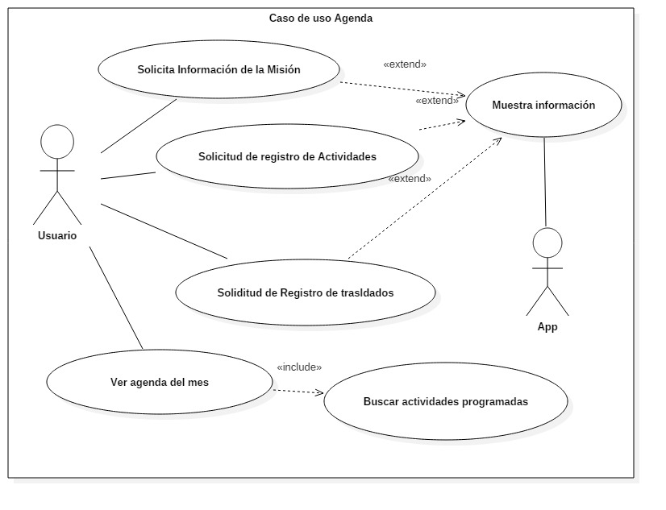

**Caso de Uso 1**

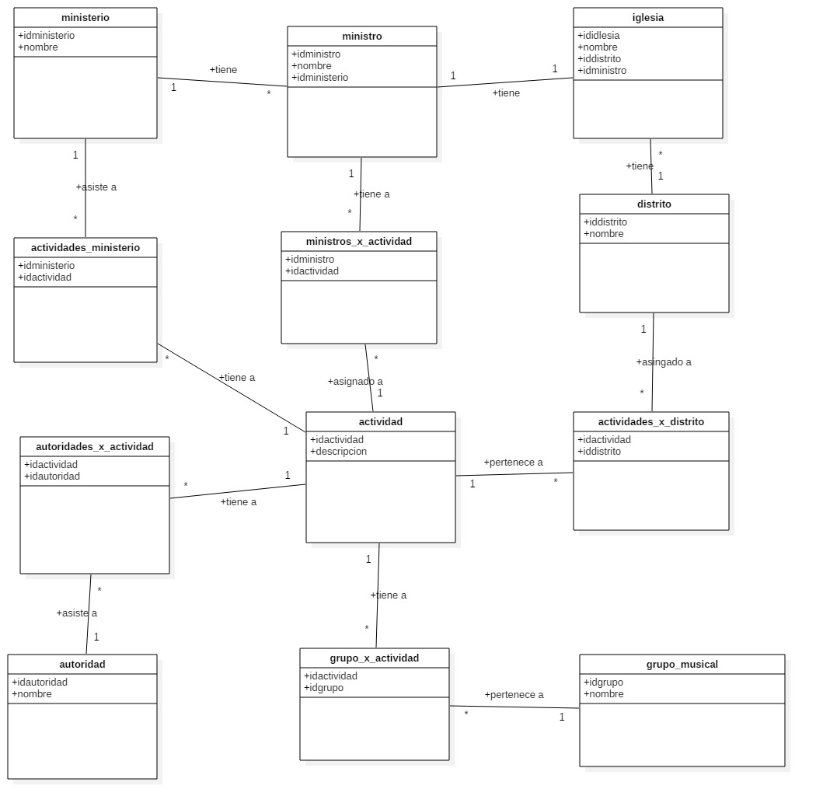**3.4.1.1.2.2 Modelo del Dominio**

**Modelo de Clases 1**

**3.4.1.1.2.3 Modelo de Objetos**

Los modelos de objetos del negocio están asociados a los casos de uso del negocio que serán implementados en el proyecto.

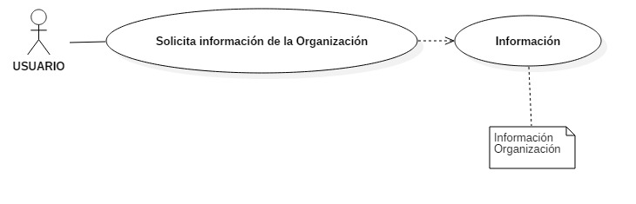

**Modelo de Objetos 1 Caso de Uso Solicitud de Información**

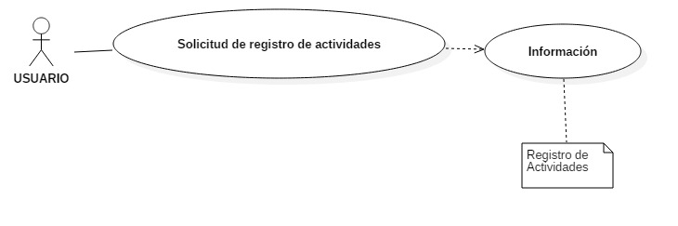 **Modelo de Objetos 2 Caso de Uso Solicitud de Registro de Actividades**

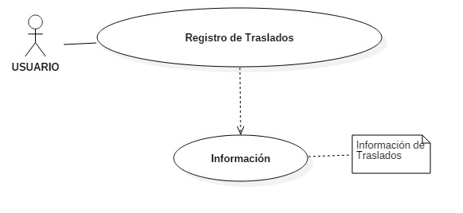 **Modelo de Objetos 3 Caso de Uso de Solicitud de Traslados**

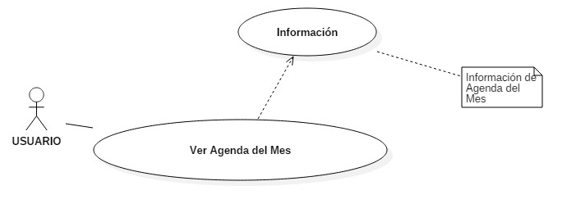 **Modelo de Objetos 4 Caso de Uso Ver Agenda del Mes**

**3.4.1.1.3 Requisitos**

**3.4.1.1.3.1 Glosario**

**3.4.1.1.3.1.1 Introducción**

El Glosario recoge los términos que se describen al largo de todo el proyecto de desarrollo de la Aplicación Móvil para Agenda y Calendarización de la Organización Evangélica “Monte Sinaí”. Es un diccionario de datos y definiciones de lo que se maneja.

**Propósito**

El propósito de este glosario es definir con exactitud los términos manejados en el proyecto de desarrollo de la Aplicación Móvil para Agenda y Calendarización de la Organización Evangélica “Monte Sinaí” si ambigüedades. También es una guía de consulta para esclarecer los términos y puntos de conflictos y poco claros del proyecto.

**Alcance**

El alcance de este documento se extiende a todos los subsistemas definidos para la Organización, de tal modo que la terminología empleada en el Comité Ejecutivo y en los Ministerios, se refleja con claridad en este documento.

**3.4.1.1.3.1.2 Definiciones**

A continuación, se describen todos los términos utilizados en este proyecto de desarrollo de la Aplicación Móvil para Agenda y Calendarización de la Organización Evangélica “Monte Sinaí”.

**Superintendente General**

El Superintendente General es la persona que dirige la Organización a nivel nacional e internacional, es quién determina qué Iglesias y qué actividades recibirán.

**Comité Ejecutivo**

Compuesto por ministros que realizan la labor de representar a la Organización en actividades distritales a nivel nacional e internacional.

**Distrito**

Es un conjunto determinado de Iglesias y que pertenece a un lugar determinado en una región del país. Un distrito está conformado por 15 o más iglesias, cada distrito recibe una o más actividades al mes.

**Ministro**

El ministro es la persona encargada de administrar una iglesia, un ministro solo debe tener un ministerio a la vez e ir a representar a su ministerio a la actividad que se le designará durante el mes.

**Registro de Traslados**

Se refiere a los cambios de ministros en las iglesias de toda la Organización y que al tiempo cumplido de su estadía en una iglesia deberá trasladarse a otra iglesia en el mimo distrito o a otro distrito.

**Registro de Actividades**

Es la información destacada de las actividades que se realizarán en las iglesias de la Organización. Cada actividad tiene una fecha específica y lugar determinado para realizarse, también qué ministerio deberá asistir a dicha actividad durante su celebración.

**Ministerio**

Se refiere a un Cargo Pastoral que cada ministro tiene y que funge en su respectiva iglesia.

**Desarrollo**

Se refiere al equipamiento lógico de una computadora digital y comprende los conjuntos de componentes para hacer loposible la realización de las tareas específicas como:

los componentes físicos del sistema, llamado hardware y es el conjunto de programas de cómputos procedimentales, reglas, documentos, datos que conforman parte de la operación de un sistema de cómputo.

# **Organización Evangélica**

Al ofrecer una amplia autoridad religiosa a cualquiera que tuviera el potencial para el liderazgo, el avivamiento condujo a la organización de innumerables nuevas empresas para propósitos religiosos. En el siglo diecinueve, algunos hombres iniciaron las «misiones de fe», para evangelizar las partes del mundo que ellos consideraban eran ignoradas por las misiones denominacionales. Sin un financiamiento denominacional, «vivían de la fe y confiando en el Señor» –esto es, de cualquiera que estuviera deseoso de ayudar.

# **Aplicación móvil**

Una aplicación móvil es aquella desarrollada especialmente para ser ejecutada en [dispositivos móviles](http://www.alegsa.com.ar/Dic/dispositivo%20movil.php) como un teléfono celular, tabletas y similares.

Estas aplicaciones tienen características especiales para poder funcionar en estos dispositivos móviles que, por lo general, tienen menos capacidad de procesamiento y almacenamiento que computadoras de escritorio o notebooks.

# **Misión Monte Sinaí**

Dicha Misión fue fundada en el año 1962 por el Reverendo Noé Reyes del Águila. Dicha Misión ha sido continuada en forma responsable y desinteresada por el Dr. Hemán Noé Reyes Rivas, quien es actualmente el Superintendente General de la Misión; está conformada por un buen número de iglesias dentro del país de Guatemala, estas iglesias son partes de Distritos o Regiones; esto quiere decir que existen varios distritos: Quetzaltenango (que es a donde pertenece la Iglesia Central), **Huehuetenango, Marquense, Tecún Umán, Retalhuleu, Suchitepéquez, Coatepeque, Malacatán, Las Verapaces, Petén, Izabal, Quiché entre otros.**

**Autoridad**

Se refiere a los altos mandos de la Organización quienes son los que establecen lineamientos dentro de las iglesias en base a la doctrina de la misma Organización.

**Grupo Musical**

Es la agrupación musical que acompaña en las diferentes actividades que se llevan a cabo tanto a nivel nacional como internacional.

**Calendarización**

Determina las fechas exactas en las que se va a llevar a cabo una actividad y en qué distrito será realizada.

**Gestión de Grupo Por Actividad**

Se encarga de definir qué agrupación musical estará en las actividades.

**Gestión de Ministerios**

Se encarga de definir qué ministerios estarán en sus respectivas actividades.

**Usuario**

Es la persona que interactuará con la aplicación móvil desarrollada para informarlo de las actividades.

**Actividades**

Se refiere a los acontecimientos importantes llevados a cabo en la Organización a nivel nacional e internacional.

**3.4.1.1.3.2 Visión**

**3.4.1.1.3.2.1 Introducción**

Propósito

Se pretende con este documento analizar y definir cada necesidad de alto nivel y también las características de la Aplicación Móvil para Agenda y Calendarización de la Organización Evangélica “Monte Sinaí”. Este documento se enfatiza en que los participantes tengan una funcionalidad exacta, así como también los usuarios finales.

Esta funcionalidad se basa en las gestiones que la Organización Evangélica “Monte Sinaí” debe realizar de manera que estas gestiones se realicen de manera rápida en sus procesos y siendo eficientes al mismo tiempo, aportando así una eficacia al momento de informar a sus feligreses.

Los detalles de cómo la aplicación cubre los requerimientos de los usuarios se pueden observar en la especificación de los casos de uso.

**Alcance**

El apartado Visión se refiere a la Aplicación Móvil para Agenda y Calendarización de la Organización Evangélica “Monte Sinaí”. Dicha Aplicación será realizado por el estudiante de Ingeniería en Sistemas de la Universidad Mariano Gálvez de Guatemala Kevin de León.

La Aplicación permitirá a los usuarios y ministros informarse de manera automática de las actividades mensuales que se levan a cabo y a las autoridades llevar un control interno en la Gestión de las actividades que van a programar y manejar de manera fluida la información para brindarla a los usuarios finales.

Definiciones, Acrónimos y Abreviaciones

**RUP:** Son las siglas de Rational Unified Process. RUP es la metodología empleada para describir el proceso de desarrollo de software.

**Skateholders:** Son las personas que tienen participación directa en el proyecto.

**Artefacto:** Son los productos entregables del proyecto que la metodología nos obliga a realizar.

**SSL:** Secure Socket Layer, es un protocolo que se usa para identificar a los usuarios al momento de leer el correo electrónico, realizar compras o transacciones desde su computadora. Es un sistema de seguridad desarrollado por Netscape y usado por la mayoría de las empresas actualmente que tienen su comercio en internet. Es un sistema de seguridad y su función se centra en acceder a un servidor que garantiza la confidencialidad de los datos mediante técnicas de encriptación.

**CMM:** Modelo de Madurez de Capacidad del Software. Está destinado a la evaluación y mejora de los procesos. Su propósito es guiar a las organizaciones en la selección de estrategias que llevan a la mejora y así definen la madurez del proceso actual, de esta manera se identifica cada punto importante que debe ser estudiado y de esa manera trabajar para que se mejore el proceso y la calidad del Software.

**3.4.1.1.3.2.2 Posicionamiento**

Oportunidad de Negocio

Esta aplicación será muy accesible para la Organización “Monte Sinaí” para informatizar sus actividades, lo que hará que los usuarios accedan rápidamente a los datos esto gracias a la interfaz sencilla y muy amigable.

Sentencia que define el problema

El Problema de:

Informar y tomar el control de todo lo que relaciona con la Organización en cuanto a sus actividades principales las cuales son, gestionar traslados, actividades, gestión de calendarización, elaboración de fechas y todo lo que enfatiza al control de ministros y sus ministerios en cuanto a sus actividades programadas y que de esta manera se puedan realizar estos procesos mencionados de forma eficaz y rápida.

Afecta a:

* Autoridades máximas de la Organización.
* Integrantes del Comité Ejecutivo.
* Ministros de las iglesias.
* Iglesias en general y sus miembros.

El impacto asociado:

Facilitar todos los procesos que se llevan a cabo manualmente por el personal de la Organización “Monte Sinaí” y también agilizar la información para que sea accesible, ordenada, confiable y actualizada.

Solución Adecuada:

Implementar una Aplicación de Calendarización mensual que permita informar a todas las iglesias de las actividades llevadas a cabo dentro de la Organización.

Sentencia que define la posición del Producto

Para:

* Autoridades máximas de la Organización.
* Integrantes del Comité Ejecutivo.
* Ministros de las iglesias.
* Iglesias en general y sus miembros.

Quienes:

* Definen la información y que se genera de manera mensual, gestionan fechas y lugares en diferentes distritos para llevar a cabo las actividades programadas y si hay un cambio de fecha o cambio de lugar específico y que llevan un control interno de los traslados para los ministros
* El nombre del producto.
* Software.

Que:

Almacena procesos e información requerida para gestionar las actividades dentro de la Organización.

Mi producto:

Permite gestionar las distintas actividades de la Organización Evangélica Monte Sinaí a través de una interfaz sencilla y amigable.

**3.4.1.1.3.2.3 Descripción de Stakeholders y Usuarios**

Se necesita identificar y también involucrar a los participantes en el proyecto como parte del proceso de modelado de los requerimientos para poder así entregar los productos y servicios que se ajusten a las necesidades de los usuarios de forma efectiva. Se debe también identificar a cada usuario del sistema y asegurarse de que el conjunto de participantes en el proyecto los representa. En este apartado se muestra el perfil de cada participante en el proyecto y los problemas más importantes que ellos puedan percibir para proponer la posible solución a estos problemas. Eso sí, no se describen los requisitos específicos ya que éstos se capturan por medio de otro artefacto. Para eso se describe la justificación del porqué estos requisitos son necesarios.

Resumen Stakeholders:

|  |  |  |
| --- | --- | --- |
| **Nombre** | **Descripción** | **Responsabilidades** |
| Stakeholder 1 | Representante de la Organización Evangélica “Monte Sinaí” | El Stakeholder: Representa a todos los usuarios posibles del sistema. Realiza el seguimiento del desarrollo del proyecto. Aprueba requisitos y funcionalidades. Asegura que el sistema será flexible. |

**Tabla 1.10 Resumen de Stakeholders**

Resumen de Usuarios

|  |  |  |  |
| --- | --- | --- | --- |
| **Nombre** | **Descripción** | **Responsabilidades** | **Stakeholder** |
| Super Intendente General | Cabeza de la Organización, es quien controla el funcionamiento de la Organización en general. | Solicita un informe del estado actual de la aplicación. | Dirección. |
| Presidente Comité Ejecutivo | Encargado de representar de manera oficial a la Organización en las actividades programadas, así como dirigir a los ministerios y directivos de la Organización. | Vela por el buen funcionamiento de los procesos y actividades de la Organización. | Inspección General. |
| Ministro | Encargado de ministrar su iglesia asignada y por el cumplimiento de los mandatos de la superintendencia. | Vela por los miembros, que estos estén activos y que asistan a sus actividades. | Inspección. |
| Miembro | Persona que asiste a las actividades. | Representar a su iglesia. | Miembro. |

**Tabla 4.11 Resumen de Usuarios**

Entorno de Usuario

No es posible calcular el número exacto de personas que van a interactuar con el sistema, ya que, al ser una Organización Evangélica con un amplio número de iglesias a nivel nacional e internacional, los posibles usuarios involucrados varían. El tiempo estimado que lleva verificar la información es de 5 a 8 minutos aproximadamente.

Esta aplicación es similar a cualquier aplicación de informativa conocida y por ende los usuarios finales estarán familiarizados con su entorno.

Los usuarios ingresarán a la aplicación en su celular con Sistema Operativo Android.

Perfil de los Stakeholders

|  |  |
| --- | --- |
| Descripción | No existen nombres ya que los datos fueron recabados de diferentes instituciones educativas y de fuentes informáticas. |
| Tipo | Son personas con nivel medio de conocimiento en la rama de educación. |
| Responsabilidades | Encargado de mostrar las necesidades de cada usuario para el desarrollo correcto del sistema. Además, lleva a cabo un seguimiento del desarrollo del proyecto y aprobación de los requisitos y funcionalidades del sistema |
| Criterio de Éxito | Cuando se confronta los requisitos contra el sistema y el resultado es el 100%. |
| Grado de participación | En la fase de inicio y pruebas 100%. |
| Comentarios | Ninguno |

**Tabla 4.12 Perfil de Stakeholders**

Perfiles de Usuario

Superintendente General

|  |  |
| --- | --- |
| **Representante** | **Dirección** |
| Descripción | Encargado de la Organización Evangélica. |
| Tipo | Usuario normal |
| Responsabilidades | Cabeza de la Organización, es quien controla el funcionamiento de la Organización en general |
| Criterio de Éxito | A definir por el cliente. |
| Grado de participación | A definir por el cliente. |
| Comentarios | Ninguno |

**Tabla 4.13 Perfil de Usuario Superintendente General.**

Presidente Comité Ejecutivo

|  |  |
| --- | --- |
| **Representante** | **Departamento Ejecutivo** |
| Descripción | Personal de los ministerios en funcionamiento correcto. |
| Tipo | Usuario importante del sistema. |
| Responsabilidades | Encargado de representar de manera oficial a la Organización en las actividades programadas, así como dirigir a los ministerios y directivos de la Organización. |
| Criterio de Éxito | A definir por el cliente. |
| Grado de participación | A definir por el cliente. |
| Comentarios | Ninguno. |

**Tabla 4.14 Perfil de Usuario Presidente Comité Ejecutivo.**

Ministro

|  |  |
| --- | --- |
| **Representante** | **Departamento de Ministerio** |
| Descripción | Ministro de la Organización. |
| Tipo | Usuario importante del sistema. |
| Responsabilidades | Encargado de la buena administración de su iglesia. |
| Criterio de Éxito | A definir por el cliente |
| Grado de participación | A definir por el cliente |
| Comentarios | Ninguno. |

**Tabla 4.15 Perfil de Usuario Ministro.**

Miembro

|  |  |
| --- | --- |
| **Representante** | **Membresía** |
| Descripción | Persona que interactúa directamente con la aplicación y la Organización |
| Tipo | Usuario no habitual. |
| Responsabilidades | Persona principal de la Organización Evangélica. |
| Criterio de Éxito | A definir por el cliente |
| Grado de participación | A definir por el cliente |
| Comentarios | Ninguno. |

**Tabla 4.16 Perfil de Usuario Miembro.**

**3.4.1.1.3.2.4 Apreciación Global del Producto**

Perspectiva del Producto

El producto a desarrollar es una Aplicación Móvil para la Organización “Monte Sinaí”, que tiene la intención de facilitar la información a sus integrantes en cada una de las iglesias a nivel nacional e internacional. Las áreas que son tratadas por la aplicación son: Ministerial, Distrital.

Resumen de Características

Se presentará a continuación un listado de los beneficios que obtendrá la Organización con la aplicación:

|  |  |
| --- | --- |
| **Beneficio de la Organización** | **Características que lo apoyan** |
| Mayor facilidad para la gestión de sus actividades. | Base de datos centralizada con la información de todos los datos. |
| Más eficacia en el traslado de la información. | Sistema de organización de actividades, sedes y fechas. |
| Fiabilidad de los datos al momento de realizar traslados a los ministros | Sistema de fiabilidad de información generada. |
| Automatización de la elaboración de horarios. | Sistema automatizado de generación de horarios. |

**Tabla 4.17 Resumen de Características.**

Suposiciones y dependencias

La versión del sistema operativo es indiferente para la instalación de esta aplicación móvil ya que esta varía de acuerdo al tipo de hardware designado para el producto.

Costo y precio

El costo que a continuación se presentará está fuera del costo del desarrollo de la aplicación.

|  |  |  |
| --- | --- | --- |
| **Cantidad** | **Descripción** | **Costo** |
| 1 | Laptop | Q1800.00 |
| 1 | Impresora | Q250.00 |
| 1 | Logística | Q100.00 |

**Tabla 4.18 Costo y precio de la Distribución del Producto.**

**3.4.1.1.3.2.5 Descripción Global del Producto**

Departamento de Comité Ejecutivo

Su función es encargarse de velar porque las iglesias estén sincronizadas con la doctrina de la Organización,gestionar los traslados a los ministros y las actividades programadas verificar si las fechas están disponibles para llevarlas a cabo, así como el asignar de manera directa a los ministros en las iglesias el cubrir una actividad dentro de la Organización.

* Gestión de Actividades Programadas.

La misión está conformada por distritos los cuales ya fueron señalados; dentro de cada distrito se realizan Conferencias, es decir si en el Distrito de Quetzaltenango hay una conferencia, se debe especificar dentro de la aplicación en qué Iglesia se va a realizar dicha conferencia (Lugar) y las fechas a realizarse (solo pueden ser fines de semana, viernes y sábado).

Dentro de este segmento deberán aparecer todos los distritos antes mencionados para ver el lugar en donde se realizarán las conferencias.

* Elaboración de Fechas para las Actividades

**Actividades Nacionales:** También hay actividades dentro de la misión que se realizan de manera aleatoria entre todas las iglesias del país. Enumeramos las actividades:

**Santa Convocatoria Juvenil:** Esta actividad corresponde a un buen número de jóvenes de todas las iglesias del país que se reúnen a cada dos meses, se realizan 6 convocatorias durante el año entre los meses de: febrero, abril, junio, agosto, octubre y diciembre. También se debe especificar dentro de la aplicación en qué Distrito y en qué Iglesia se va a realizar dicha convocatoria (Lugar) y las fechas a realizarse (solo pueden ser fines de semana, viernes y sábado).

**Gran Concilio de la Mujer Evangélica:** Es una actividad conformada por mujeres ya casadas de todas las iglesias del país, que se reúnen a cada dos meses, se realizan 6 Concilios durante el año entre los meses de: enero, marzo, mayo, julio, septiembre, y noviembre. También se debe especificar dentro de la aplicación en qué Distrito y en qué Iglesia se va a realizar dicha conferencia (Lugar) y las fechas a realizarse (solo pueden ser fines de semana, viernes y sábado).

**Gran Concilio de Caballeros:** Es una actividad conformada por Hombres ya casados de todas las iglesias del país, que se reúnen a cada dos meses, se realizan 6 Concilios durante el año entre los meses de: enero, marzo, mayo, julio, septiembre, y noviembre. También se debe especificar dentro de la aplicación en qué Distrito y en qué Iglesia se va a realizar dicha conferencia (Lugar) y las fechas a realizarse (solo pueden ser fines de semana, viernes y sábado).

**Gran Congreso de Esposas de Ministros (Pastores):** Esta actividad es conformada por todas las esposas de los pastores a nivel nacional. que se reúnen a cada dos meses, se realizan 6 congresos durante el año entre los meses de: enero, marzo, mayo, julio, septiembre, y noviembre. También se debe especificar dentro de la aplicación en qué Distrito y en qué Iglesia se va a realizar dicha conferencia (Lugar) y las fechas a realizarse (varían, ya que regularmente se realizan los días martes y miércoles, pero en algunas excepciones se podrán llevar a cabo fines de semana).

**Gran Convención de Ministros (Pastores):** Esta actividad está conformada por todos los pastores a nivel nacional, a diferencia de las otras actividades, esta actividad se realiza a cada mes, siendo en fechas de inicio del mes (martes y miércoles). También se debe especificar dentro de la aplicación en qué Distrito y en qué Iglesia se va a realizar dicha conferencia (Lugar) y las fechas a realizarse.

**Convención Nacional e Internacional Sede Quetzaltenango.**

Esta actividad se centra y reúne a todos las Iglesias tanto Nacionales como Internacionales debido a que en mayo de cada año se celebra el Aniversario de dicha Organización y se celebra en La Sede Central de todas las Iglesia en la Zona 1 de la Ciudad de Quetzaltenango.

* Departamento Ministerial

Este departamento se encarga de asignar a los ministerios sus actividades a cubrir y representar a la organización en determinada actividad.

* Control de Iglesias

En este módulo se puede verificar si una iglesia no tiene ministro para la asignación debida para que sea ministrada y liderada de manera correcta por un ministro.

* Gestión de asignación

El departamento del Comité Ejecutivo dispone de sus integrantes para realizar un estudio de las iglesias a nivel nacional para determinar si la iglesia a donde llegará una actividad es capaz de recibirla y de llevarla a cabo con éxito.

Una iglesia que esté registrada en la Organización, obligatoriamente debe pertenecer a un distrito y este distrito deberá asignarle una actividad por lo menos.

**Restricciones**

Se deben tomar en cuenta las siguientes restricciones:

* La aplicación gestiona las actividades como una calendarización, pero no funciona exactamente como una sección de noticias.
* La aplicación informa sobre traslados, pero puede que se cambien los destinos.
* La aplicación elabora información fiable, pero los usuarios deben darle un buen manejo.

**Precedencia y Prioridad**

La prioridad de los procesos que se detallarán ahora es de un nivel alto, puesto que los procesos están relacionados entre sí y en un ejemplo claro y crítico si no se realiza un proceso no puede haber otro proceso existente.

La precedencia de los procesos se muestra a continuación:

* Gestión de Actividades Programadas.
* Elaboración de Fechas para las Actividades
* Departamento Ministerial
* Control de Iglesias
* Gestión de asignación

**Otros requerimientos del producto**

Para que la aplicación opere de manera eficaz y correcta es indispensable conocer que la aplicación móvil puede correr en:

* Sistema Operativo Android 5.0
* Plataforma: Android
* Calidad: Estándar de Calidad CMM segundo nivel.

Requisitos de la Aplicación

Requisitos de Hardware:

Un dispositivo Android con datos móviles para navegar en internet, se recomienda utilizar esta configuración:

* 1 – 3 GB de memoria RAM
* 1GB de espacio libre en almacenamiento para su instalación.
* Versión de Android 11.0 o posterior.

Requerimientos de software:

* Es recomendable actualizar los servicios de Google Play para poder descargar e instalar la aplicación.
* Instalación de WampServer V. 3.1.3 o posterior, un servidor web que permite presentar los elementos y los componentes del sistema a nivel local como de aplicación.
* Motor de base de datos relacional (PhpMyAdmin).
* Navegadores de Internet (Google Chrome, Mozzila, Internet Explorer).
* Dispositivo con Sistema Operativo Android para realizar pruebas funcionales de cada proceso.

Requisitos de Desempeño

A continuación, se presentan los requisitos de actuación con respecto a la aplicación.

|  |  |
| --- | --- |
| Comunicación | La aplicación puede ejecutarse en cualquier terminal con Sistema Operativo Android V. 11.0, esto no influye en la calidad de la aplicación. |
| Exactitud | 100% |
| Fiabilidad | 100% |
| Velocidad | Es importante pero no es indispensable para la aplicación. |

**Tabla 4.19 Requisitos de Desempeño**

Requisitos de Entorno

* Temperatura: Ambiente
* Humedad: Normal

**3.4.1.1.3.2.9 Requisitos de Documentación**

Guía de Instalación

La aplicación contará con una guía para su instalación que al final del proyecto se le entregará al usuario en el que se detallarán los pasos que debe seguir.

Atributos de Características

|  |  |  |  |  |  |  |
| --- | --- | --- | --- | --- | --- | --- |
| **Número y nombre de la característica** | **Estado** | **Beneficio** | **Esfuerzo** | **Riesgo** | **Estabilidad** | **Asignación** |
| 1. Departamento de Comité Ejecutivo | Propuesta: Sí Aprobada: Sí Incorporada: No | Importante | alto | bajo | estable | Kevin de León |
| 1.1 Gestión de actividades Programadas. | Propuesta: Sí Aprobada: Sí Incorporada: No | Importante | alto | medio | inestable | Kevin de León |
| 1.2 Elaboración de fechas para las actividades. | Propuesta: Sí Aprobada: Sí Incorporada: Sí | Crítico | alto | alto | estable | Kevin de León |
| 1.3 Departamento Ministerial. | Propuesta: Sí Aprobada: Sí Incorporada: No | Importante | medio | bajo | estable | Kevin de León |
| 1.4Control de Iglesias. | Propuesta: Sí Aprobada: Sí Incorporada: No | Importante | medio | medio | inestable | Kevin de León |
| 1.5 Gestión de Asignación. | Propuesta: Sí Aprobada: Sí Incorporada: No | Importante | medio | medio | inestable | Kevin de León |

**Tabla 4.20 Atributos de Características**

**3.4.1.1.3.3 Modelo de Casos de Uso**

**Casos de Uso**

Se presentan los respectivos diagramas de casos de uso planteados para cada uno de los subsistemas definidos para la Organización Evangélica.

**Departamento de Comité Ejecutivo**

Este Diagrama de Caso de Uso nos muestra todos los procesos gestionados por el Comité Ejecutivo cuyo actor principal ha sido denominado como el administrador.

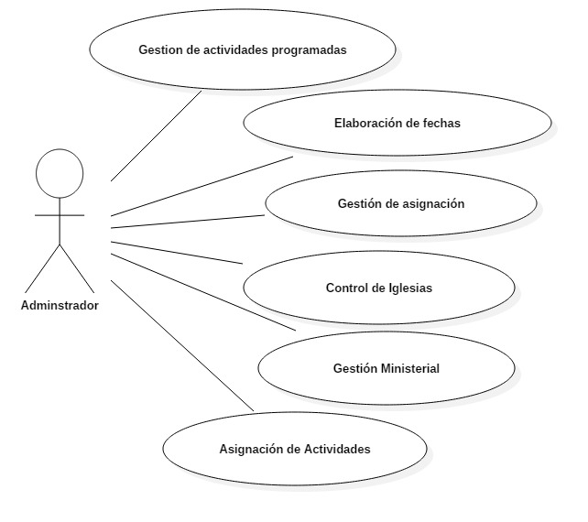

**Caso de Uso 2 Departamento de Comité Ejecutivo.**

**A continuación, se detalla cada gestión del Departamento de Comité Ejecutivo**

**Especificación de Casos de Uso:**

**Gestión de Actividades Programadas**

Este caso de uso se centra en las altas y bajas de las actividades programadas en la Organización, el administrador tendrá acceso a los datos de la Organización para hacer los siguientes procesos: Dar de alta, dar de baja, modificar datos.

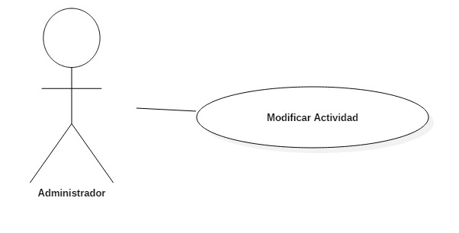

**Caso de Uso 2.1 Gestión de Actividades Programadas**

**Flujo Normal Básico**

1. El Administrador selecciona la Opción Modificar Actividad.
2. El Administrador Solicita la Modificación de una Actividad.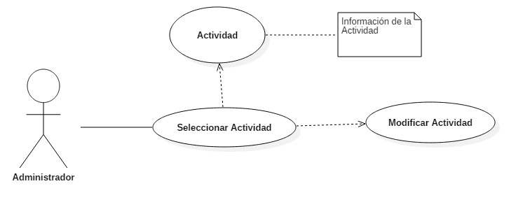

**Caso de Uso 2.2 Modificar Actividad**

* 1. El Administrador selecciona la actividad para modificarla.
  2. El Sistema presenta la actividad Seleccionada.
  3. El Administrador selecciona la opción modificar.
  4. El Sistema muestra los datos de la actividad solicitada para su modificación.
  5. El Administrador modifica el campo: fecha.
  6. El Administrador guarda los cambios realizados.

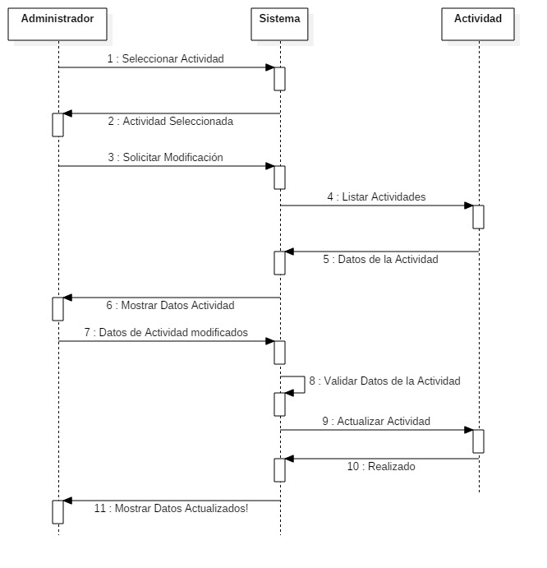 **Diagrama de Secuencia 1 Modificar Actividad**

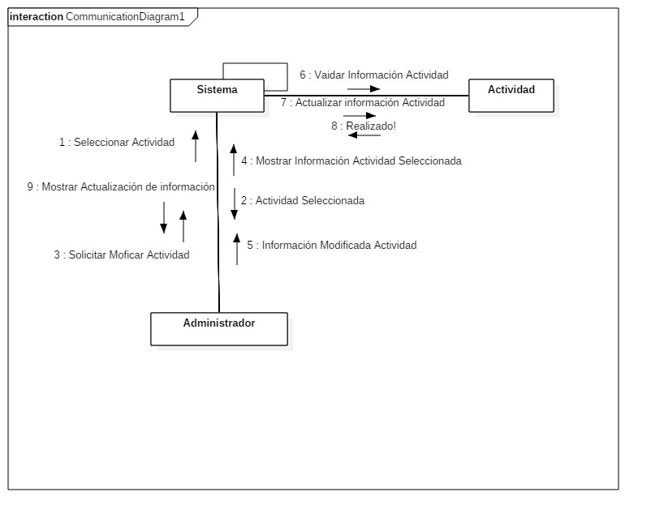

**Diagrama de colaboración 1 Modificar Actividad**

**Flujos Alternos**

Flujo Alterno 01. Sistema Comprueba que todos los campos de datos obligatorios no queden en blanco.

Flujo Alterno 02. El Sistema Muestra un Mensaje de Error indicando que los campos deben estar llenos.

Flujo Alterno 03. El Sistema regresa al punto 2.6.

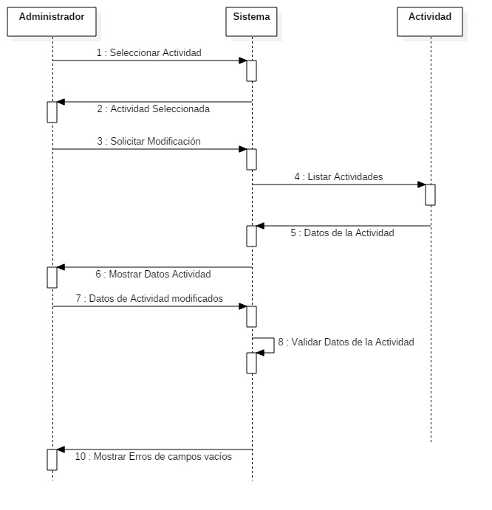

**Diagrama de Secuencia Alternativo 1 Modificar Actividad**

**Precondiciones**

3. El Administrador deberá ingresar su User y Password correctos para poder ingresar somo administrador y que se le asignen sus permisos en el Sistema.

3.1 El Administrador selecciona la opción de Actividad.

**Postcondiciones**

4. Si se hace una modificación a la actividad seleccionada se deberá guardar los cambios en la Base de Datos.

**Especificación de Casos de Uso**

**Gestión de Asignación**

**Descripción**

Este Caso de Uso hace referencia a la asignación de iglesias para las actividades que se realizan en la Organización. Búsqueda de Iglesias en la base de datos para la asignación y podrá realizar las siguientes acciones: Elegir distrito, eliminar actividad de una iglesia, asignar actividad a una iglesia.

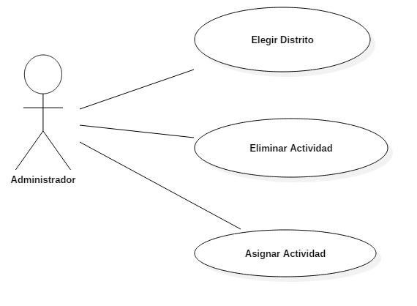

**Caso de Uso 3 Gestión de Asignación**

**Flujo Normal Básico**

1. El Administrador selecciona la opción Elegir Distrito.
2. El Administrador puede elegir la opción Eliminar Actividad.
3. El Sistema muestra los campos necesarios para llenar, los cuales son: iddistrito y nombre.
4. El Administrador guarda los cambios.

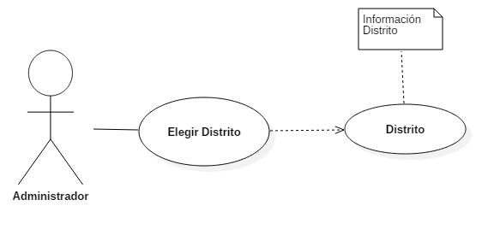

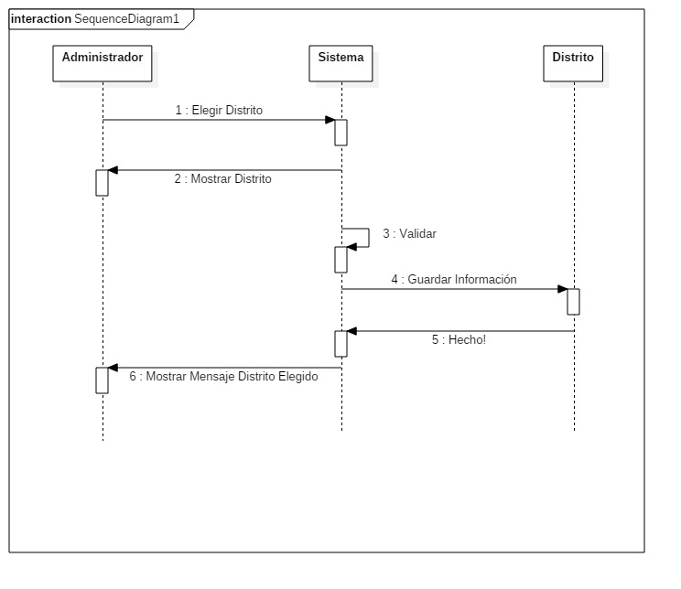**Caso de Uso 3.1 Elegir Distrito**

**Diagrama de Secuencia 2 Elegir Distrito**

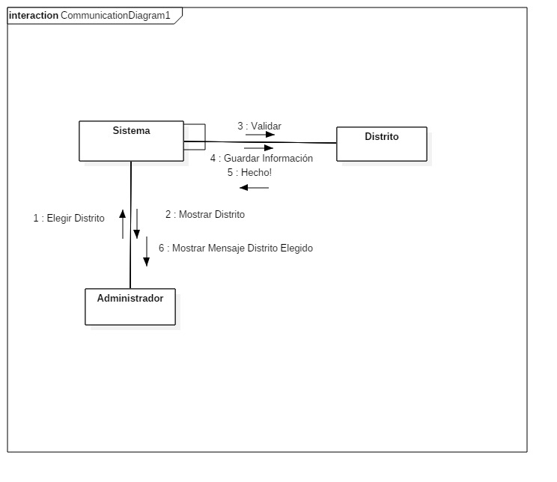

**Diagrama de Colaboración 2 Elegir Distrito**

1. El Administrador Elimina una Actividad.
2. El Sistema le Muestra un mensaje indicándole que la actividad ha sido eliminada.

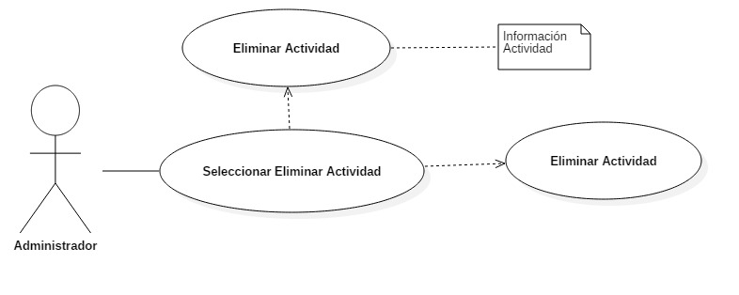

**Caso de Uso 3.2 Eliminar Actividad**

**3.4.2 FASE DE ELABORACIÓN**

**3.4.2.1 Modelo de Análisis y Diseño**

**3.4.2.1.1 Construcción del Modelo de Datos del Sistema**

**3.4.2.1.1.1 Introducción**

En esta sección se toman las entidades que serán procesadas y consultadas por la aplicación y las relaciones que existen entre estas entidades para que puedan tener acceso a la información dada por la aplicación.

**3.4.2.1.1.2 Información del Modelo de Datos**

**Nombre del Proyecto:** MONTE SINAÍ

**Código del Proyecto:** MONTE SINAÍ

**Nombre:** Modelo Lógico de MONTE SINAÍ

**Descripción:** Modelo Lógico de MONTE SINAÍ

**Autor:**  Integrante Proyecto Monte Sinaí

**Versión:** 1.0

**3.4.2.1.1.3 Diagrama del Modelo Lógico**

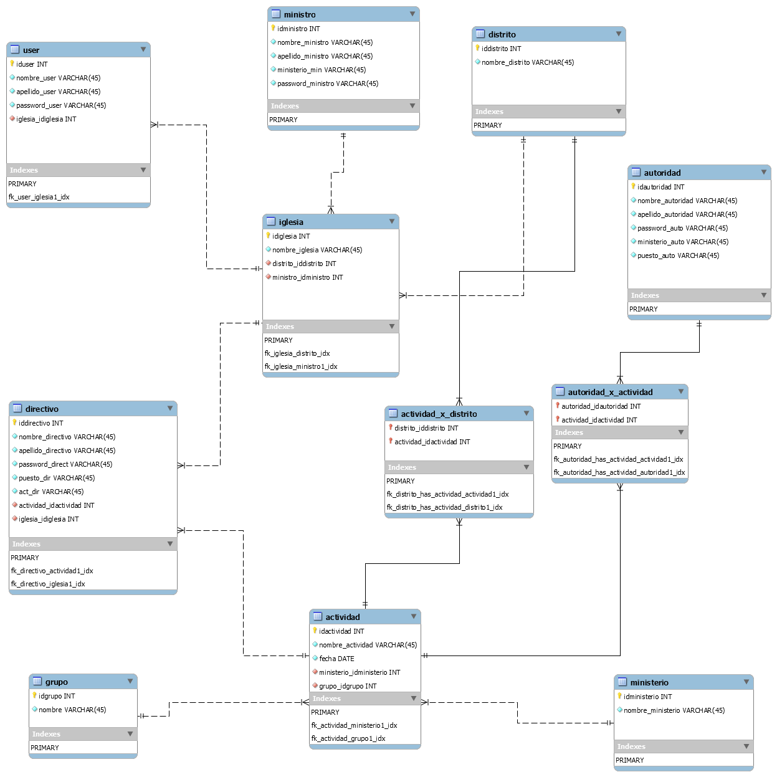

**3.4.2.1.1.4 Descripción de Datos de las Entidades**

**Lista de Datos**

|  |  |  |  |
| --- | --- | --- | --- |
| **Nombre** | **Código** | **Dominio** | **Tip.** |
| iduser | IDUSER | Id | A12 |
| nombre_user | NOMBRE_USER | Nombre | V45 |
| apellido_user | APELLIDO_USER | Apellido | V45 |
| password_user | PASSWORD_USER | Password | A20 |
| iddistrito | IDDISTRITO | Id | A20 |
| nombre_distrito | NOMBRE_DISTRITO | Nombre | NO |
| idiglesia | IDIGLESIA | Id | A20 |
| nombre_iglesia | NOMBRE_IGLESIA | Nombre | V45 |
| idautoridad | IDAUTORIDAD | Id | A20 |
| nombre_autoridad | NOMBRE_AUTORIDAD | Nombre | V45 |
| apellido_autoridad | APELLIDO_AUTORIDAD | Apellido | V45 |
| puesto_autoridad | PUESTO_AUTORIDAD | Puesto | V45 |
| ministerio_auto | MINISTERIO_AUTO | Ministerio | V45 |
| password_auto | PASSWORD_AUTO | password | A20 |
| distrito_iddistrito | DISTRITO_IDDISTRITO | Id | A20 |
| actividad_idactividad | ACTIVIDAD_IDACTIVIDAD | Id | A20 |
| idministro | IDMINISTRO | Id | A10 |
| nombre_ministro | NOMBRE_MINISTRO | Nombre | V45 |
| password_ministro | PASSWORD_MINISTRO | password | A20 |
| apellido_ministro | APELIIDO_MINISTRO | Apellido | V45 |
| ministerio_min | MINISTERIO_MIN | Ministerio | V45 |
| autoridad_idautoridad | AUTORIDAD_IDAUTORIDAD | Id | A20 |
| idactividad | IDACTIVIDAD | Id | A10 |
| nombre_actividad | NOMBRE_ACTIVIDAD | Nombre | V45 |
| fecha | FECHA | Fecha | A11 |
| idministerio | IDMINISTERIO | Id | A20 |
| nombre_ministerio | NOMBRE_MINISTERIO | Nombre | V45 |
| iddirectivo | IDDIRECTIVO | Id | A20 |
| nombre_directivo | NOMBRE_DIRECTIVO | Nombre | V45 |
| apellido_directivo | APELLIDO_DIRECTIVO | Apellido | V45 |
| password_direct | PASSWORD_DIRECT | Password | A20 |
| puesto_dir | PUESTO_DIR | Puesto | V45 |
| act_dir | ACT_DIR | Actividad | V45 |
| idgrupo | IDGRUPO | Id | A10 |
| nombre_grupo | NOMBRE_GRUPO | Nombre | V45 |

**3.4.2.1.1.5 Lista de Datos por Entidades**

**ENTIDAD IGLESIA**

**Dato id iglesia**

|  |  |
| --- | --- |
| **Nombre:** | idiglesia |
| **Código:** | IDIGLESIA |
| **Descripción:** | Identificador de la entidad Iglesia, la información que tiene este atributo es de tipo entero auto incremental, es decir, es asignado automáticamente por la base de datos. |
| **Dominio** | Id |
| **Tipo de Dato:** | Entero Autoincremental. |

**Dato nombre_iglesia**

|  |  |
| --- | --- |
| **Nombre:** | nombre_iglesia |
| **Código:** | NOMBRE_IGLESIA |
| **Descripción:** | Nombre de la iglesia, el contenido del nombre para la iglesia debe ingresarse en letras teniendo como máximo 45 caracteres. Ejemplo: Zona 10 Xela. |
| **Dominio** | Nombre |
| **Tipo de Dato:** | Alfanumérico No Nulo. |

**ENTIDAD MINISTRO**

**Dato id ministro**

|  |  |
| --- | --- |
| **Nombre:** | idministro |
| **Código:** | IDMINISTRO |
| **Descripción:** | Identificador de la entidad ministro, la información que tiene este atributo es de tipo entero auto incremental, es decir, es asignado automáticamente por la base de datos. |
| **Dominio** | Id |
| **Tipo de Dato:** | Entero Autoincremental. |

**Dato nombre ministro**

|  |  |
| --- | --- |
| **Nombre:** | nombre_ministro |
| **Código:** | NOMBRE_MINISTRO |
| **Descripción:** | Identificador de la entidad ministro, la información que tiene este atributo es de tipo entero auto incremental, es decir, es asignado automáticamente por la base de datos. |
| **Dominio** | Id |
| **Tipo de Dato:** | Entero Autoincremental. |
| **Longitud:** | 20 |

**Dato apellido ministro**

|  |  |
| --- | --- |
| **Nombre:** | Apellido_ministro |
| **Código:** | APELLIDO_ MINISTRO |
| **Descripción:** | Primero apellido descrito por el ministro que se registra en la base de datos, esta información se debe ingresar con un máximo de 15 caracteres. Ejemplo: Martínez. |
| **Dominio** | Apellido |
| **Tipo de Dato:** | Varchar. |
| **Longitud:** | 20 |

**Dato password ministro**

|  |  |
| --- | --- |
| **Nombre:** | password_ministro |
| **Código:** | PASSWORD_MINISTRO |
| **Descripción:** | Clave que el usuario ministro usará para registrarse en la aplicación, la información que debe ingresar es alfanumérica teniendo en cuenta que deberá ingresas un máximo de 20 caracteres. Ej: ***********. |
| **Dominio** | Password |
| **Tipo de Dato:** | Carácter. |
| **Longitud:** | 20 |

**Dato ministerio min**

|  |  |
| --- | --- |
| **Nombre:** | ministerio_min |
| **Código:** | MINISTERIO_MIN |
| **Descripción:** | Nombre del ministerio que tendrá cada ministro, la información de este atributo es de tipo Varchar, y se debe llenar en letras teniendo en cuenta un máximo de 45 caracteres. Ej: Evangelista. |
| **Dominio** | ministerio_min. |
| **Tipo de Dato:** | Varchar. |
| **Longitud:** | 45 |

**ENTIDAD DISTRITO**

**Dato id distrito**

|  |  |
| --- | --- |
| **Nombre:** | Iddistrito |
| **Código:** | IDDISTRITO |
| **Descripción:** | Identificador único de la entidad distrito que tiene información de tipo entero y es Autoincremental, es decir, es asignado automáticamente por la base de datos. |
| **Dominio** | Id |
| **Tipo de Dato:** | Entero Autoincremental. |
| **Longitud:** | 20 |

**Dato nombre distrito**

|  |  |
| --- | --- |
| **Nombre:** | nombre_distrito |
| **Código:** | NOMBRE_DISTRITO |
| **Descripción:** | Nombre que identificará a determinada región del país y que a su vez contiene un número de iglesias, esta información se guarda en letras teniendo un máximo de 45 caracteres. Ej: Central. |
| **Dominio** | Nombre. |
| **Tipo de Dato:** | Varchar. |
| **Longitud:** | 45 |

**ENTIDAD AUTORIDAD**

**Dato id autoridad**

|  |  |
| --- | --- |
| **Nombre:** | id_autoridad |
| **Código:** | IDAUTORIDAD |
| **Descripción:** | Identificador de la entidad AUTORIDAD que tiene información de tipo entero y es Autoincremental, es decir, es asignado automáticamente por la base de datos. |
| **Dominio** | Id |
| **Tipo de Dato:** | Entero Autoincremental |
| **Longitud:** | 20 |

**Dato nombre autoridad**

|  |  |
| --- | --- |
| **Nombre:** | nombre_autoridad |
| **Código:** | NOMBRE_AUTORIDAD |
| **Descripción:** | Nombre de la Autoridad, la información se debe ingresar con letras teniendo como máximo 45 caracteres. Ej: Luis. |
| **Dominio** | Nombre |
| **Tipo de Dato:** | Varchar |
| **Longitud:** | 45 |

**Dato apellido autoridad**

|  |  |
| --- | --- |
| **Nombre:** | apellido_autoridad |
| **Código:** | APELLIDO_AUTORIDAD |
| **Descripción:** | Campo que define el apellido de una autoridad, la información se debe ingresar con letras teniendo como máximo 45 caracteres. Ej: Reyes. |
| **Dominio** | Nombre |
| **Tipo de Dato:** | Varchar |
| **Longitud:** | 45 |

**Dato password auto**

|  |  |
| --- | --- |
| **Nombre:** | password_auto |
| **Código:** | PASSWORD_AUTO |
| **Descripción:** | Clave que el usuario autoridad usará para registrarse en la aplicación, la información que debe ingresar es alfanumérica teniendo en cuenta que deberá ingresas un máximo de 20 caracteres. Ej: ***********. |
| **Dominio** | Password |
| **Tipo de Dato:** | Carácter. |
| **Longitud:** | 20 |

**Dato ministerio_auto**

|  |  |
| --- | --- |
| **Nombre:** | ministerio_auto |
| **Código:** | MINISTERIO_AUTO |
| **Descripción:** | Nombre del ministerio que tendrá cada autoridad, la información de este atributo es de tipo Varchar, y se debe llenar en letras teniendo en cuenta un máximo de 45 caracteres. Ej: Evangelista. |
| **Dominio** | ministerio_min. |
| **Tipo de Dato:** | Varchar. |
| **Longitud:** | 45 |

**Dato puesto auto**

|  |  |
| --- | --- |
| **Nombre:** | puesto_auto |
| **Código:** | PUESTO_AUTO |
| **Descripción:** | Descripción del puesto que tendrá una autoridad, esta información debe ser ingresada en letras teniendo en cuenta un máximo de 45 caracteres. Ej: Presidente Comité Ejecutivo. |
| **Dominio** | Puesto. |
| **Tipo de Dato:** | Varchar. |
| **Longitud:** | 45 |

**ENTIDAD MINISTERIO**

**Dato id ministerio**

|  |  |
| --- | --- |
| **Nombre:** | idministerio |
| **Código:** | IDMINISTERIO |
| **Descripción:** | Identificador único de la entidad ministerio que tiene información de tipo entero y es Autoincremental, es decir, es asignado automáticamente por la base de datos |
| **Dominio** | Id |
| **Tipo de Dato:** | Entero Autoincremental. |
| **Longitud:** | 20 |

**Dato nombre ministerio**

|  |  |
| --- | --- |
| **Nombre:** | nombre_ministerio |
| **Código:** | NOMBRE_MINISTERIO |
| **Descripción:** | Nombre del ministerio, la esta información se debe ingresar en letras teniendo en cuenta un máximo de 20 caracteres. Ej: Apóstol. |
| **Dominio** | Nombre |
| **Tipo de Dato:** | Varchar. |
| **Longitud:** | 45 |

**ENTIDAD DIRECTIVO**

**Dato id directivo**

|  |  |
| --- | --- |
| **Nombre:** | iddirectivo |
| **Código:** | IDDIRECTIVO |
| **Descripción:** | Identificador único de la entidad directivo que tiene información de tipo entero y es Autoincremental, es decir, es asignado automáticamente por la base de datos |
| **Dominio** | Id |
| **Tipo de Dato:** | Entero Autoincremental. |
| **Longitud:** | 20 |

**Dato nombre directivo**

|  |  |
| --- | --- |
| **Nombre:** | nombre_directivo |
| **Código:** | NOMBRE_DIRECTIVO |
| **Descripción:** | Nombre del directivo, la información que se debe ingresar son letras, teniendo en cuenta un máximo de 50 caracteres. Ej: Sucely. |
| **Dominio** | Nombre |
| **Tipo de Dato:** | Varchar. |
| **Longitud:** | 45 |

**Dato apellido directivo**

|  |  |
| --- | --- |
| **Nombre:** | apellido_directivo |
| **Código:** | APELLIDO_DIRECTIVO |
| **Descripción:** | Define el apellido del directivo, esta información debe ser ingresada en letras teniendo en cuenta un máximo de 45 caracteres. Ej: Sosa. |
| **Dominio** | Id |
| **Tipo de Dato:** | Entero Autoincremental. |
| **Longitud:** | 20 |

**Dato puesto dir**

|  |  |
| --- | --- |
| **Nombre:** | puesto_dir |
| **Código:** | PUESTO_DIR |
| **Descripción:** | Descripción del puesto que tendrá un directivo, esta información debe ser ingresada en letras teniendo en cuenta un máximo de 45 caracteres. Ej: Presidente Santa Convocatoria Juvenil. |
| **Dominio** | Puesto. |
| **Tipo de Dato:** | Varchar. |
| **Longitud:** | 45 |

**Dato act dir**

|  |  |
| --- | --- |
| **Nombre:** | act_dir |
| **Código:** | ACT_DIR |
| **Descripción:** | Nombre de la actividad donde pertenece un directivo, esta información se debe ingresar en letras teniendo en cuenta un máximo de 45 caracteres. Ej: Gran Concilio de Caballeros. |
| **Dominio** | Actividad |
| **Tipo de Dato:** | Varchar. |
| **Longitud:** | 45 |

**Dato password direct**

|  |  |
| --- | --- |
| **Nombre:** | password_direct |
| **Código:** | PASSWORD_DIRECT |
| **Descripción:** | Clave que el usuario directivo que usará para registrarse en la aplicación, la información que debe ingresar es alfanumérica teniendo en cuenta que deberá ingresas un máximo de 20 caracteres. Ej: ***********. |
| **Dominio** | Password |
| **Tipo de Dato:** | Carácter. |
| **Longitud:** | 20 |

**ENTIDAD GRUPO**

**Dato id grupo**

|  |  |
| --- | --- |
| **Nombre:** | Idgrupo |
| **Código:** | IDGRUPO |
| **Descripción:** | Identificador único de la entidad grupo que tiene información de tipo entero y es Autoincremental, es decir, es asignado automáticamente por la base de datos |
| **Dominio** | Id |
| **Tipo de Dato:** | Entero Autoincremental. |
| **Longitud:** | 20 |

**Dato nombre grupo**

|  |  |
| --- | --- |
| **Nombre:** | nombre_grupo |
| **Código:** | NOMBRE_GRUPO |
| **Descripción:** | Nombre de la agrupación musical, esta información debe ser ingresada en letras, teniendo en cuenta un máximo de 45 caracteres. Ej: Sinfonía del Espíritu Santo. |
| **Dominio** | Nombre |
| **Tipo de Dato:** | Varchar. |
| **Longitud:** | 45 |

**ENTIDAD ACTIVIDAD**

**Dato id actividad**

|  |  |
| --- | --- |
| **Nombre:** | idactividad |
| **Código:** | IDACTIVIDAD |
| **Descripción:** | Identificador único de la entidad actividad que tiene información de tipo entero y es Autoincremental, es decir, es asignado automáticamente por la base de datos |
| **Dominio** | Id |
| **Tipo de Dato:** | Entero Autoincremental. |
| **Longitud:** | 20 |

**Dato nombre actividad**

|  |  |
| --- | --- |
| **Nombre:** | nombre_actividad |
| **Código:** | NOMBRE_ACTIVIDAD |
| **Descripción:** | Nombre de la actividad realizada mensualmente, esta información debe ser ingresada en letras teniendo en cuenta un máximo de 45 caracteres. Ej: Convención de Ministros. |
| **Dominio** | Nombre |
| **Tipo de Dato:** | Varchar. |
| **Longitud:** | 45 |

**Dato fecha**

|  |  |
| --- | --- |
| **Nombre:** | Fecha |
| **Código:** | FECHA |
| **Descripción:** | Fecha específica para realizar una actividad, la información que se debe ingresar es alfanumérica de 11 caracteres con el siguiente formato: dd/mm/yyyy. Ej: 01/10/2018. |
| **Dominio** | fecha |
| **Tipo de Dato:** | Alfanumérico. |
| **Longitud:** | 11 |

**ENTIDAD USER**

**Dato id user**

|  |  |
| --- | --- |
| **Nombre:** | Iduser |
| **Código:** | IDUSER |
| **Descripción:** | Identificador único de la entidad user que tiene información de tipo entero y es Autoincremental, es decir, es asignado automáticamente por la base de datos |
| **Dominio** | Id |
| **Tipo de Dato:** | Entero Autoincremental. |
| **Longitud:** | 20 |

**Dato nombre user**

|  |  |
| --- | --- |
| **Nombre:** | nombre_user |
| **Código:** | NOMBRE_USER |
| **Descripción:** | Nombre de un usuario normal que no es directivo, ministro o autoridad, esta información debe ser ingresada en letras teniendo en cuenta un máximo de 45 caracteres. Ej: Bruno. |
| **Dominio** | nombre |
| **Tipo de Dato:** | Varchar. |
| **Longitud:** | 45 |

**Dato apellido user**

|  |  |
| --- | --- |
| **Nombre:** | apellido_user |
| **Código:** | APELLIDO_USER |
| **Descripción:** | Define el apellido del usuario que no es directivo, ministro o autoridad, este campo debe ser ingresado en letras teniendo en cuenta un máximo de 45 caracteres. Ej: de León. |
| **Dominio** | Apellido |
| **Tipo de Dato:** | Varchar. |
| **Longitud:** | 45 |

**Dato password user**

|  |  |
| --- | --- |
| **Nombre:** | password_user |
| **Código:** | PASSWORD_USER |
| **Descripción:** | Clave que el user usará para registrarse en la aplicación, la información que debe ingresar es alfanumérica teniendo en cuenta que deberá ingresas un máximo de 20 caracteres. Ej: ***********. |
| **Dominio** | Password |
| **Tipo de Dato:** | Carácter. |
| **Longitud:** | 20 |

**ENTIDAD AUTORIDAD X ACTIVIDAD**

**Dato autoridad idautoridad**

|  |  |
| --- | --- |
| **Nombre:** | autoridad id_autoridad |
| **Código:** | AUTORIDAD_IDAUTORIDAD |
| **Descripción:** | Identificador de la entidad autoridad relacionada con la entidad actividad, este campo debe ser de tipo numérico y ya registrado en la base de datos. |
| **Dominio** | Id |
| **Tipo de Dato:** | Entero Autoincremental. |
| **Longitud:** | 20 |

**Dato actividad idactividad**

|  |  |
| --- | --- |
| **Nombre:** | actividad id_actividad |
| **Código:** | ACTIVIDAD_IDACTIVIDAD |
| **Descripción:** | Identificador de la entidad actividad relacionada con la entidad autoridad, este campo debe ser de tipo numérico ya ingresado en la base de datos. |
| **Dominio** | Id |
| **Tipo de Dato:** | Entero Autoincremental. |
| **Longitud:** | 20 |

**ENTIDAD ACTIVIDAD_X_DISTRITO**

**Dato distrito iddistrito**

|  |  |
| --- | --- |
| **Nombre:** | distrito_iddistrito |
| **Código:** | DISTRITO_IDDISTRITO |
| **Descripción:** | Identificador de la entidad distrito relacionada con la entidad actividad, este campo debe ser de tipo numérico ya ingresado en la base de datos. |
| **Dominio** | Id |
| **Tipo de Dato:** | Entero Autoincremental. |
| **Longitud:** | 20 |

**Dato actividad idactividad**

|  |  |
| --- | --- |
| **Nombre:** | actividad_idactividad |
| **Código:** | ACTIVIDAD_IDACTIVIDAD |
| **Descripción:** | Identificador de la entidad actividad relacionada con la entidad distrito, este campo debe ser de tipo numérico ya ingresado en la base de datos. |
| **Dominio** | Id |
| **Tipo de Dato:** | Entero Autoincremental. |
| **Longitud:** | 20 |

**3.4.2.1.1.6 Descripción de dominios**

**Lista de dominios**

|  |  |  |
| --- | --- | --- |
| **Nombre** | **Código** | **Tipo de dato** |
| Id | ID | A20 |
| Nombre | NOMBRE | V45 |
| Apellido | APELLIDO | V45 |
| Password | PASSWORD | A20 |
| Ministerio | MINISTERIO | V45 |
| Fecha | FECHA | A11 |
| puesto | PUESTO | V45 |

**3.4.2.1.1.7 Descripción de las entidades**

**Lista de Entidades**

|  |  |
| --- | --- |
| **Nombre** | **Código** |
| iglesia | IGLESIA |
| autoridad | AUTORIDAD |
| distrito | DISTRITO |
| ministro | MINISTRO |
| actividad | ACTIVIDAD |
| directivo | DIRECTIVO |
| grupo | GRUPO |
| ministerio | MINISTERIO |
| autoridad_x_actividad | AUTORIDAD_X_ACTIVIDAD |
| actividad_x_distrito | ACTIVIDAD_X_DISTRITO |
| usuario | USUARIO |

**Entidad iglesia**

|  |  |
| --- | --- |
| **Nombre:** | iglesia |
| **Código:** | IGLESIA |
| **Descripción:** | Esta entidad almacena la información de las iglesias de la organización. |

**Lista de atributos**

|  |  |  |
| --- | --- | --- |
| **Nombre** | **Código** | **Tipo** |
| Idiglesia | IDIGLESIA | A20 |
| nombre_iglesia | NOMBRE_IGLESIA | V45 |

**Lista de relaciones**

|  |  |  |  |  |
| --- | --- | --- | --- | --- |
| **Relación** | **Entidad 1** | **Entidad 2** | **Ent1-Ent2 Cardinalidad** | **Ent2-Ent1**  **Cardinalidad** |
| dist_igle | Distrito | Iglesia | 1,n | n,1 |
| min_igle | Ministro | Iglesia | 1,1 | 1,1 |

**Entidad ministro**

|  |  |
| --- | --- |
| **Nombre:** | ministro |
| **Código:** | MINISTRO |
| **Descripción:** | Esta entidad almacena la información un ministro de una iglesia. |

**Lista de atributos**

|  |  |  |
| --- | --- | --- |
| **Nombre** | **Código** | **Tipo** |
| idministro | IDMINISTRO | A20 |
| nombre_ministro | NOMBRE_MINISTRO | V45 |
| apellido_ministro | APELLIDO_MINISTRO | V45 |
| password_ministro | PASSWORD_MINISTRO | A20 |

**Lista de relaciones**

|  |  |  |  |  |
| --- | --- | --- | --- | --- |
| **Relación** | **Entidad 1** | **Entidad 2** | **Ent1-Ent2 Cardinalidad** | **Ent2-Ent1**  **Cardinalidad** |
| min_igle | Ministro | Iglesia | 1,1 | 1,1 |

**Entidad ministerio**

|  |  |
| --- | --- |
| **Nombre:** | Ministerio |
| **Código:** | MINSTERIO |
| **Descripción:** | Esta entidad almacena los 5 ministerios que existen en la organización. |

**Lista de atributos**

|  |  |  |  |
| --- | --- | --- | --- |
| **Nombre** |  | **Código** | **Tipo** |
| idministerio |  | IDMINISTERIO | A20 |
| nombre_ministerio |  | NOMBRE_MINISTERIO | V45 |

**Lista de relaciones**

|  |  |  |  |  |
| --- | --- | --- | --- | --- |
| **Relación** | **Entidad 1** | **Entidad 2** | **Ent1-Ent2 Cardinalidad** | **Ent2-Ent1**  **Cardinalidad** |
| act_minis | Ministro | Actividad | 1,1 | 1,1 |

**Entidad user**

|  |  |
| --- | --- |
| **Nombre:** | user |
| **Código:** | USER |
| **Descripción:** | Esta entidad almacena la información de un usuario cualquiera dentro de una iglesia de diferente lugar del país. |

**Lista de atributos**

|  |  |  |
| --- | --- | --- |
| **Nombre** | **Código** | **Tipo** |
| iduser | IDUSER | A20 |
| nombre_user | NOMBRE_USER | V45 |
| apellido_user | APELLIDO_USER | V45 |
| password_user | PASSWORD_USER | A20 |

**Lista de relaciones**

|  |  |  |  |  |
| --- | --- | --- | --- | --- |
| **Relación** | **Entidad 1** | **Entidad 2** | **Ent1-Ent2 Cardinalidad** | **Ent2-Ent1**  **Cardinalidad** |
| us_igle | user | Iglesia | n,1 | 1,n |

**Entidad directivo**

|  |  |
| --- | --- |
| **Nombre:** | Directivo |
| **Código:** | DIRECTIVO |
| **Descripción:** | Esta entidad almacena la información de un directivo perteneciente a cierta actividad. |

**Lista de atributos**

|  |  |  |
| --- | --- | --- |
| **Nombre** | **Código** | **Tipo** |
| iddirectivo | IDDIRECTIVO | A20 |
| nombre_directivo | NOMBRE_DIRECTIVO | V45 |
| apellido_directivo | APELLIDO_DIRECTIVO | V45 |
| password_direct | PASSWORD_DIRECT | A20 |

**Lista de relaciones**

|  |  |  |  |  |
| --- | --- | --- | --- | --- |
| **Relación** | **Entidad 1** | **Entidad 2** | **Ent1-Ent2 Cardinalidad** | **Ent2-Ent1**  **Cardinalidad** |
| direct_igle | Directivo | Iglesia | 1,1 | 1,n |
| act_direct | Actividad | Directivo | n,1 | 1,n |

**Entidad grupo**

|  |  |
| --- | --- |
| **Nombre:** | grupo |
| **Código:** | GRUPO |
| **Descripción:** | Esta entidad almacena la información de un grupo musical. |

**Lista de atributos**

|  |  |  |
| --- | --- | --- |
| **Nombre** | **Código** | **Tipo** |
| idgrupo | IDGRUPO | A20 |
| nombre_grupo | NOMBRE_GRUPO | V45 |

**Lista de relaciones**

|  |  |  |  |  |
| --- | --- | --- | --- | --- |
| **Relación** | **Entidad 1** | **Entidad 2** | **Ent1-Ent2 Cardinalidad** | **Ent2-Ent1**  **Cardinalidad** |
| act_gru | Actividad | Grupo | n,1 | 1,n |

**Entidad actividad**

|  |  |
| --- | --- |
| **Nombre:** | actividad |
| **Código:** | ACTIVIDAD |
| **Descripción:** | Esta entidad almacena la información de una actividad a realizarse en el mes. |

**Lista de atributos**

|  |  |  |
| --- | --- | --- |
| **Nombre** | **Código** | **Tipo** |
| idactividad | IDACTIVIDAD | A20 |
| nombre_actividad | NOMBRE_ACTIVIDAD | V45 |
| fecha | FECHA | A11 |

**Lista de relaciones**

|  |  |  |  |  |
| --- | --- | --- | --- | --- |
| **Relación** | **Entidad 1** | **Entidad 2** | **Ent1-Ent2 Cardinalidad** | **Ent2-Ent1**  **Cardinalidad** |
| minis_act | Ministerio | Actividad | n,1 | 1,n |
| gru_act | Grupo | Actividad | 1,n | n,1 |
| act_direct | Directivo | Actividad | n,1 | 1,n |
| act_aut_x_acti | Actividad | Autoridad_x_actividad | 1,n | n,1 |
| act_acti_x_dist | Actividad | Actividad_x_distrito | 1,n | n,1 |

**Entidad autoridad**

|  |  |
| --- | --- |
| **Nombre:** | Autoridad |
| **Código:** | AUTORIDAD |
| **Descripción:** | Esta entidad almacena la información básica de las autoridades. |

**Lista de atributos**

|  |  |  |
| --- | --- | --- |
| **Nombre** | **Código** | **Tipo** |
| idautoridad | IDAUTORIDAD | A20 |
| nombre_autoridad | NOMBRE_AUTORIDAD | V45 |
| apellido_autoridad | APELLIDO_AUTORIDAD | V45 |
| password_autoridad | PASSWORD_AUTORIDAD | A20 |
| ministerio_auto | MINISTERIO_AUTO | V45 |

**Lista de relaciones**

|  |  |  |  |  |
| --- | --- | --- | --- | --- |
| **Relación** | **Entidad 1** | **Entidad 2** | **Ent1-Ent2 Cardinalidad** | **Ent2-Ent1**  **Cardinalidad** |
| min_igle | Ministro | Iglesia | 1,1 | 1,1 |

**Entidad autoridad_x_actividad**

|  |  |
| --- | --- |
| **Nombre:** | Autoridad_x_actividad |
| **Código:** | AUTORIDAD_X_ACTIVIDAD |
| **Descripción:** | Esta entidad almacena la información de la relación que existe entre la entidad actividad y la entidad autoridad de las autoridades que participarán en una actividad. |

**Lista de atributos**

|  |  |  |
| --- | --- | --- |
| **Nombre** | **Código** | **Tipo** |
| autoridad_idautoridad | AUTORIDAD_IDAUTORIDAD | A20 |
| actividad_idactividad | ACTIVIDAD_IDACTIVIDAD | A20 |

**Lista de relaciones**

|  |  |  |  |  |
| --- | --- | --- | --- | --- |
| **Relación** | **Entidad 1** | **Entidad 2** | **Ent1-Ent2 Cardinalidad** | **Ent2-Ent1**  **Cardinalidad** |
| aut_x_acti_act | Autoridad_x_actividad | Actividad | n,1 | 1,n |
| aut_x_acti_auto | Autoridad_x_actividad | Autoridad | n,1 | 1,n |

**Entidad actividad_x_distrito**

|  |  |
| --- | --- |
| **Nombre:** | actividad_x_distrito |
| **Código:** | ACTIVIDAD_X_DISTRITO |
| **Descripción:** | Esta entidad almacena la información de la relación que hay entre las entidades actividad y distrito, mostrando los distritos que tendrán una actividad. |

**Lista de atributos**

|  |  |  |
| --- | --- | --- |
| **Nombre** | **Código** | **Tipo** |
| distrito_iddistrito | DISTRITO_IDDISTRITO | A20 |
| actividad_idactividad | ACTIVIDAD_IDACTIVIDAD | A20 |

**Lista de relaciones**

|  |  |  |  |  |
| --- | --- | --- | --- | --- |
| **Relación** | **Entidad 1** | **Entidad 2** | **Ent1-Ent2 Cardinalidad** | **Ent2-Ent1**  **Cardinalidad** |
| acti_x_dist_dist | Actividad_x_distrito | Distrito | n,1 | 1,n |
| acti_x_dist_act | Actividad_x_distrito | Actividad | n,1 | 1,n |

**Entidad Distrito**

|  |  |
| --- | --- |
| **Nombre:** | distrito |
| **Código:** | DISTRITO |
| **Descripción:** | Esta entidad almacena la información necesaria de un distrito y a qué parte del país pertenece. |

**Lista de atributos**

|  |  |  |
| --- | --- | --- |
| **Nombre** | **Código** | **Tipo** |
| Iddistrito | IDDISTRITO | A20 |
| nombre_distrito | NOMBRE_DISTRITO | V45 |

**Lista de relaciones**

|  |  |  |  |  |
| --- | --- | --- | --- | --- |
| **Relación** | **Entidad 1** | **Entidad 2** | **Ent1-Ent2 Cardinalidad** | **Ent2-Ent1**  **Cardinalidad** |
| dist_igle | Distrito | Iglesia | 1,n | n,1 |
| dist_act_x_dist | Distrito | Actividad_x_distrito | 1,n | n,1 |

**3.4.2.1.2 Construcción del Modelo Físico del Sistema**

**3.42.1.2.1 Introducción**

En este modelo se recogen todas las tablas, índices, claves primarias y foráneas y todas las relaciones que existen entre las tablas.

**3.42.1.2.2 Información del Modelo Físico del Sistema**

**Nombre del Proyecto:** MONTE SINAÍ

**Código del Proyecto:** MONTE SINAÍ

**Nombre:** Modelo Lógico de MONTE SINAÍ

**Descripción:** Modelo Lógico de MONTE SINAÍ

**Autor:**  Integrante Proyecto Monte Sinaí

**Versión:** 1.0

**3.4.2.1.2.3 Diagrama del Modelo Físico**



**3.4.2.1.2.4 Lista de Dominios**

|  |  |  |
| --- | --- | --- |
| **Nombre** | **Código** | **Tipo de dato** |
| Id | ID | A20 |
| Nombre | NOMBRE | V45 |
| Apellido | APELLIDO | V45 |
| Password | PASSWORD | A20 |
| Ministerio | MINISTERIO | V45 |
| Fecha | FECHA | A11 |
| puesto | PUESTO | V45 |

**Dominio Id**

|  |  |  |
| --- | --- | --- |
| **Nombre:** | id | |
| **Código:** | ID | |
| **Tipo de Dato:** | Carácter | |
| **Longitud:** | 20 | |
| **Nombre** | | **Código** | | **Tabla** |
| Idiglesia | | IDIGLESIA | | Iglesia |
| Idministro | | IDMINISTRO | | Ministro |
| Idministerio | | IDMINISTERIO | | Ministerio |
| Iddirectivo | | IDDIRECTIVO | | Directivo |
| Iduser | | IDUSER | | User |
| Idgrupo | | IDGRUPO | | Grupo |
| Idactividad | | IDACTIVIDAD | | Actividad |
| Iddistrito | | IDDISTRITO | | Distrito |
| Idautoridad | | IDAUTORIDAD | | Autoridad |
| Autoridad_idautoridad | | AUTORIDAD_IDAUTORIDAD | | Autoridad_x_actividad |
| Actividad_idactividad | | ACTIVIDAD_IDACTIVIDAD | | Autoridad_x_actividad |
| Distrito_iddistrito | | DISTRITO_IDDISTRITO | | Actividad_x_distrito |
| Actividad_idactividad | | ACTIVIDAD_IDACTIVIDAD | | Actividad_x_distrito |

**Dominio Nombre**

|  |  |  |
| --- | --- | --- |
| **Nombre:** | nombre | |
| **Código:** | NOMBRE | |
| **Tipo de dato:** | Carácter | |
| **Longitud:** | 45 | |
| **Nombre** | | **Código** | | **Tabla** |
| nombre_iglesia | | NOMBRE_IGLESIA | | Iglesia |
| nombre_ministro | | NOMBRE_MINISTRO | | Ministro |
| nombre_autoridad | | NOMBRE_AUTORIDAD | | Autoridad |
| nombre_ministerio | | NOMBRE_MINISTERIO | | Ministerio |
| nombre_directivo | | NOMBRE_DIRECTIVO | | Directivo |
| nombre_grupo | | NOMBRE_GRUPO | | Grupo |
| nombre_actividad | | NOMBRE_ACTIVIDAD | | Actividad |
| nombre_user | | NOMBRE_USER | | User |
| nombre_distrito | | NOMBRE_DISTRITO | | Distrito |

**Dominio Apellido**

|  |  |  |
| --- | --- | --- |
| **Nombre:** | apellido | |
| **Código:** | APELLIDO | |
| **Tipo de dato:** | Carácter | |
| **Longitud:** | 45 | |
| **Nombre** | | **Código** | | **Tabla** |
| apellido_ministro | | APELLIDO_MINISTRO | | Ministro |
| apellido_autoridad | | APELLIDO_AUTORIDAD | | Autoridad |
| apellido_directivo | | APELLIDO_DIRECTIVO | | Directivo |
| apellido_user | | APELLIDO_USER | | User |

**Dominio Password**

|  |  |
| --- | --- |
| **Nombre:** | password |
| **Código:** | PASSWORD |
| **Tipo de dato:** | Carácter |
| **Longitud:** | 20 |

|  |  |  |
| --- | --- | --- |
| **Nombre** | **Código** | **Tabla** |
| password_ministro | PASSWORD_MINISTRO | Ministro |
| password_direct | PASSWORD_DIRECT | Directivo |
| password_user | PASSWORD_USER | User |
| password_auto | PASSWORD_AUTO | Autoridad |

**Dominio ministerio**

|  |  |
| --- | --- |
| **Nombre:** | ministerio |
| **Código:** | MINISTERIO |
| **Tipo de dato:** | Carácter |
| **Longitud:** | 45 |

|  |  |  |
| --- | --- | --- |
| **Nombre** | **Código** | **Tabla** |
| ministerio_min | MINISTERIO_MIN | Ministro |
| ministerio_auto | MINISTERIO_AUTO | Autoridad |

**Dominio fecha**

|  |  |
| --- | --- |
| **Nombre:** | fecha |
| **Código:** | FECHA |
| **Tipo de dato:** | Carácter |
| **Longitud:** | 11 |

|  |  |  |
| --- | --- | --- |
| **Nombre** | **Código** | **Tabla** |
| fecha | FECHA | Actividad |

**Dominio Puesto**

|  |  |  |
| --- | --- | --- |
| **Nombre:** | puesto | |
| **Código:** | PUESTO | |
| **Tipo de dato:** | Carácter | |
| **Longitud:** | 45 | |
| **Nombre** | | **Código** | | **Tabla** |
| puesto_auto | | PUESTO_AUTO | | Autoridad |

**3.4.2.1.2.5 Lista de Tablas**

|  |  |
| --- | --- |
| **Nombre** | **Código** |
| iglesia | IGLESIA |
| autoridad | AUTORIDAD |
| distrito | DISTRITO |
| ministro | MINISTRO |
| actividad | ACTIVIDAD |
| directivo | DIRECTIVO |
| grupo | GRUPO |
| ministerio | MINISTERIO |
| autoridad_x_actividad | AUTORIDAD_X_ACTIVIDAD |
| actividad_x_distrito | ACTIVIDAD_X_DISTRITO |
| usuario | USUARIO |

**Tabla iglesia**

|  |  |
| --- | --- |
| **Nombre:** | iglesia |
| **Código:** | IGLESIA |
| **Descripción:** | Esta entidad almacena la información de las iglesias de la organización. |

**Lista de índices y claves primarias y foráneas**

|  |  |  |  |  |
| --- | --- | --- | --- | --- |
| **Nombre** | **Código** | **Único** | **Clave Primaria** | **Clave Foránea** |
| idiglesia_pk | IDIGLESIA_PK | X | X |  |
| fk_iglesia_distrito_idx | FK_IGLESIA_DISTRITO_IDX |  |  | X |
| fk_iglesia_ministro1_idx | FK_IGLESIA_MINISTRO_IDX |  |  | X |

**Entidad ministro**

|  |  |
| --- | --- |
| **Nombre:** | ministro |
| **Código:** | MINISTRO |
| **Descripción:** | Esta entidad almacena la información un ministro de una iglesia. |

**Lista de índices y claves primarias y foráneas**

|  |  |  |  |  |
| --- | --- | --- | --- | --- |
| **Nombre** | **Código** | **Único** | **Clave Primaria** | **Clave Foránea** |
| idministro_pk | IDMINISTRO_PK | X | X |  |

**Entidad ministerio**

|  |  |
| --- | --- |
| **Nombre:** | Ministerio |
| **Código:** | MINSTERIO |
| **Descripción:** | Esta entidad almacena los 5 ministerios que existen en la organización. |

**Lista de índices y claves primarias y foráneas**

|  |  |  |  |  |
| --- | --- | --- | --- | --- |
| **Nombre** | **Código** | **Único** | **Clave Primaria** | **Clave Foránea** |
| idiministerio_pk | IDIMINISTERIO_PK | X | X |  |

**Entidad directivo**

|  |  |
| --- | --- |
| **Nombre:** | Directivo |
| **Código:** | DIRECTIVO |
| **Descripción:** | Esta entidad almacena la información de un directivo perteneciente a cierta actividad. |

**Lista de índices y claves primarias y foráneas**

|  |  |  |  |  |
| --- | --- | --- | --- | --- |
| **Nombre** | **Código** | **Único** | **Clave Primaria** | **Clave Foránea** |
| iddirectivo_pk | IDDIRECTIVO_PK | X | X |  |
| fk_directivo_actividad1_idx | FK_DIRECTIVO_ACTIVIDAD1_IDX |  |  | X |
| fk_directivo_iglesia1_idx | FK_DIRECTIVO_IGLESIA1_IDX |  |  | X |

**Entidad grupo**

|  |  |
| --- | --- |
| **Nombre:** | grupo |
| **Código:** | GRUPO |
| **Descripción:** | Esta entidad almacena la información de un grupo musical. |

**Lista de índices y claves primarias y foráneas**

|  |  |  |  |  |
| --- | --- | --- | --- | --- |
| **Nombre** | **Código** | **Único** | **Clave Primaria** | **Clave Foránea** |
| idgrupo_pk | IDGRUPO_PK | X | X |  |

**Entidad actividad**

|  |  |
| --- | --- |
| **Nombre:** | actividad |
| **Código:** | ACTIVIDAD |
| **Descripción:** | Esta entidad almacena la información de una actividad a realizarse en el mes. |

**Lista de índices y claves primarias y foráneas**

|  |  |  |  |  |
| --- | --- | --- | --- | --- |
| **Nombre** | **Código** | **Único** | **Clave Primaria** | **Clave Foránea** |
| idactividad_pk | IDACTIVIDAD_PK | X | X |  |
| fk_actividad_ministerio1_idx | FK_ACTIVIDAD_MINISTERIO1_IDX |  |  | X |
| fk_actividad_grupo1_idx | FK_ACTIVIDAD_GRUPO1_IDX |  |  | X |

**Entidad user**

|  |  |
| --- | --- |
| **Nombre:** | user |
| **Código:** | USER |
| **Descripción:** | Esta entidad almacena la información de un usuario cualquiera dentro de una iglesia de diferente lugar del país. |

**Lista de índices y claves primarias y foráneas**

|  |  |  |  |  |
| --- | --- | --- | --- | --- |
| **Nombre** | **Código** | **Único** | **Clave Primaria** | **Clave Foránea** |
| iduser_pk | IDUSER_PK | X | X |  |
| fk_user_iglesia1_idx | FK_USER_IGLESIA1_IDX |  |  | X |

**Entidad autoridad**

|  |  |
| --- | --- |
| **Nombre:** | Autoridad |
| **Código:** | AUTORIDAD |
| **Descripción:** | Esta entidad almacena la información básica de las autoridades. |

**Lista de índices y claves primarias y foráneas**

|  |  |  |  |  |
| --- | --- | --- | --- | --- |
| **Nombre** | **Código** | **Único** | **Clave Primaria** | **Clave Foránea** |
| idautoridad_pk | IDAUTPRIDAD_PK | X | X |  |

**Entidad distrito**

|  |  |
| --- | --- |
| **Nombre:** | distrito |
| **Código:** | DISTRITO |
| **Descripción:** | Esta entidad almacena la información necesaria de un distrito y a qué parte del país pertenece. |

**Lista de índices y claves primarias y foráneas**

|  |  |  |  |  |
| --- | --- | --- | --- | --- |
| **Nombre** | **Código** | **Único** | **Clave Primaria** | **Clave Foránea** |
| iddistrito_pk | IDDISTRITO_PK | X | X |  |

**Entidad autoridad_x_actividad**

|  |  |
| --- | --- |
| **Nombre:** | Autoridad_x_actividad |
| **Código:** | AUTORIDAD_X_ACTIVIDAD |
| **Descripción:** | Esta entidad almacena la información de la relación que existe entre la entidad actividad y la entidad autoridad de las autoridades que participarán en una actividad. |

|  |  |  |  |  |
| --- | --- | --- | --- | --- |
| **Nombre** | **Código** | **Único** | **Clave Primaria** | **Clave Foránea** |
| autoridad_idautoridad_pk | AUTORIDAD_IDAUTORIDAD_PK | X | X |  |
| actividad_idactividad_pk | ACTIVIDAD_IDACTIVIDAD_PK | X | X |  |
| fk_autoritdad_has_actividad_actividad1_idx | FK_AUTORITDAD_HAS_ACTIVIDAD_ACTIVIDAD1_IDX |  |  | X |
| fk_autoritdad_has_actividad_autoridad1_idx | FK_AUTORITDAD_HAS_ACTIVIDAD_AUTORIDAD1_IDX |  |  | X |

**Entidad actividad_x_distrito**

|  |  |
| --- | --- |
| **Nombre:** | actividad_x_distrito |
| **Código:** | ACTIVIDAD_X_DISTRITO |
| **Descripción:** | Esta entidad almacena la información de la relación que hay entre las entidades actividad y distrito, mostrando los distritos que tendrán una actividad. |

**Lista de índices y claves primarias y foráneas**

|  |  |  |  |  |
| --- | --- | --- | --- | --- |
| **Nombre** | **Código** | **Único** | **Clave Primaria** | **Clave Foránea** |
| distrito_iddistrito_Pk | DISTRITO_IDDISTRITO_PK | X | X |  |
| actividad_idactividad_pk | ACTIVIDAD_IDACTIVIDAD_PK | X | X |  |
| fk_distrito_has_actividad_actividad1_idx | FK_AUTORITDAD_HAS_ACTIVIDAD_ACTIVIDAD1_IDX |  |  | X |
| fk_distrito_has_actividad_autdistrito1_idx | FK_DISTRITO_HAS_ACTIVIDAD_AUTDISTRITO1_IDX |  |  | X |

**3.4.2.2 MODELO DE CLASES**

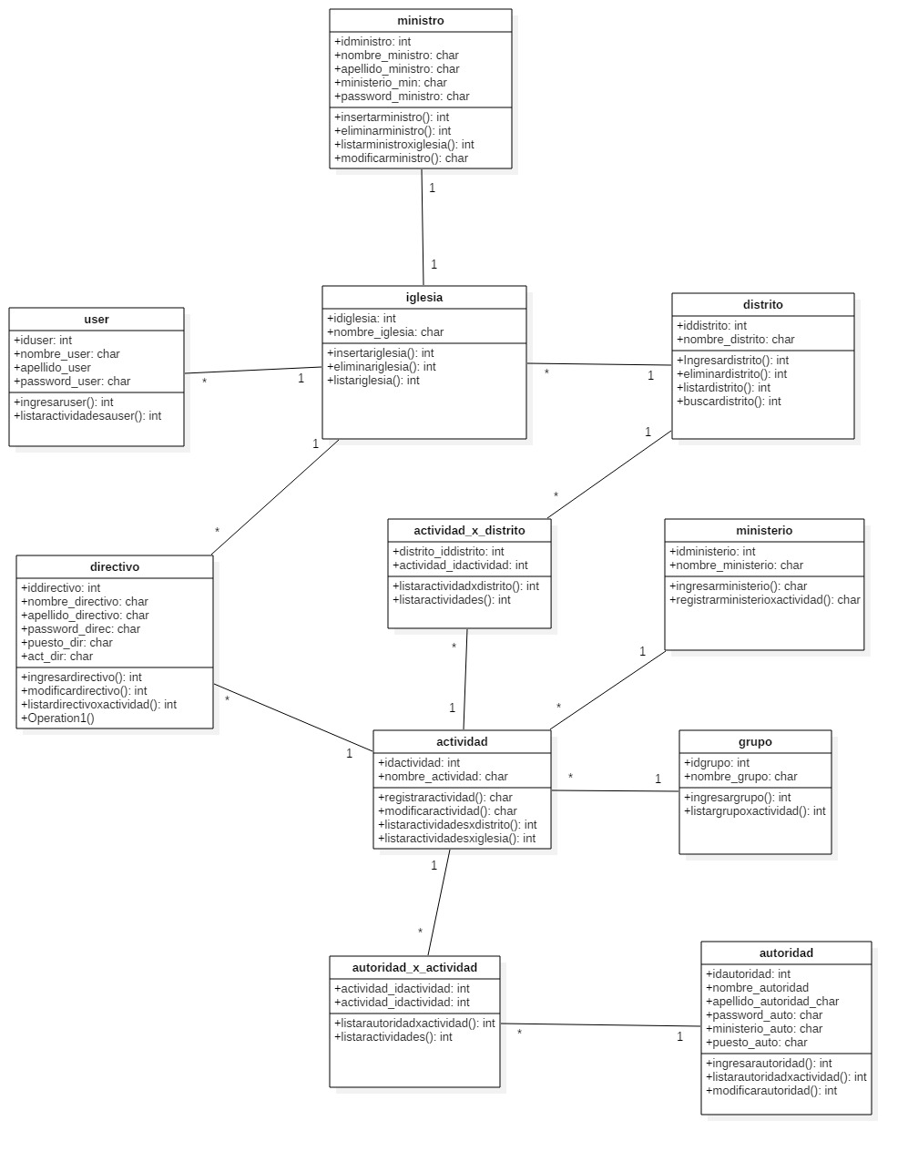

**3.4.3 FASE DE CONSTRUCCIÓN**

**3.4.3.1 IMPLEMENTACIÓN**

**3.4.3.1.1 Modelo de Implementación**

A continuación, se detallan cada modelo que la metodología RUP define; tales como: Diagramas de Componentes y Diagramas de Despliegue concernientes al proyecto que se está desarrollando. En los Diagramas de Componentes se muestra la funcionalidad de cada parte de la aplicación y así mismo las dependencias entre los módulos definidos de la misma, los Diagramas de Despliegue muestran los nodos distribuidos en la institución que forman parte de la aplicación por completo.

**3.4.3.1.1.1 Diagrama Global de Paquetes**

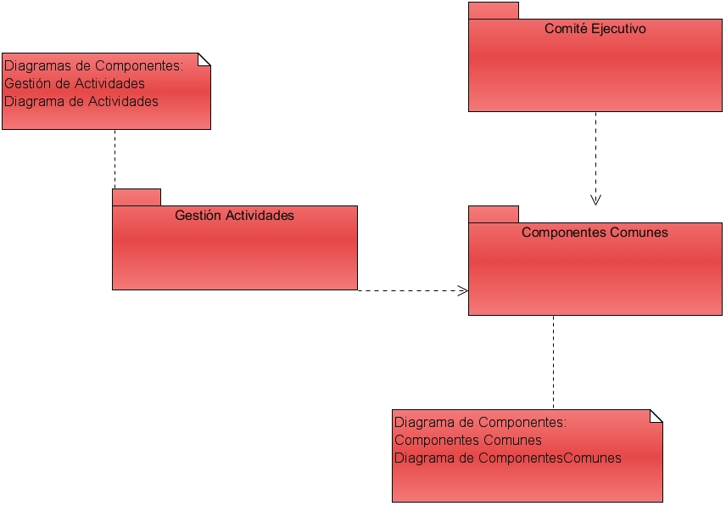

**Diagrama Global de Paquetes 4.1**

**3.4.3.1.1.2 Diagrama de Componentes Comunes**

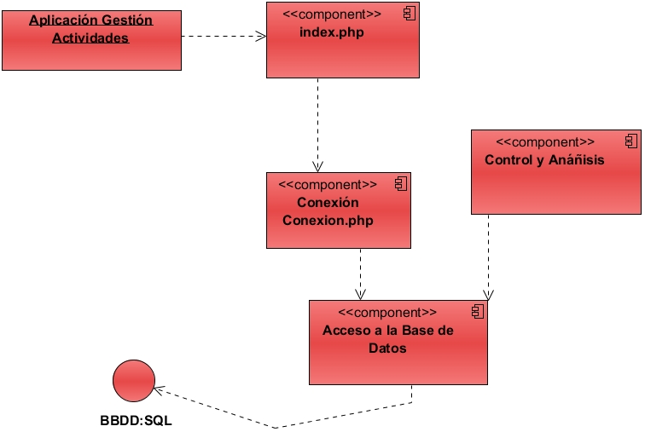

**Diagrama de Componentes 4.1**

**3.4.3.1.1.3 Diagrama de Componentes Específicos**

**Diagrama de Componentes Gestión de Actividades**

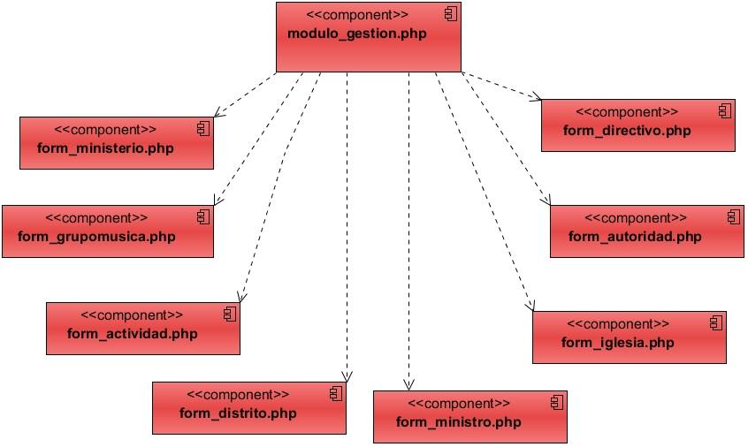

**Diagrama de Componentes 4.2 Gestión Actividades**

Diagrama de Componentes form_ministerio

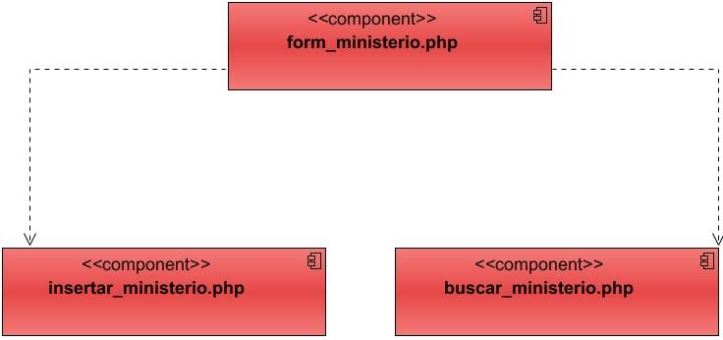

**Diagrama de Componentes 4.3 form_ministerio**

Diagrama de Componentes form_grupomusica

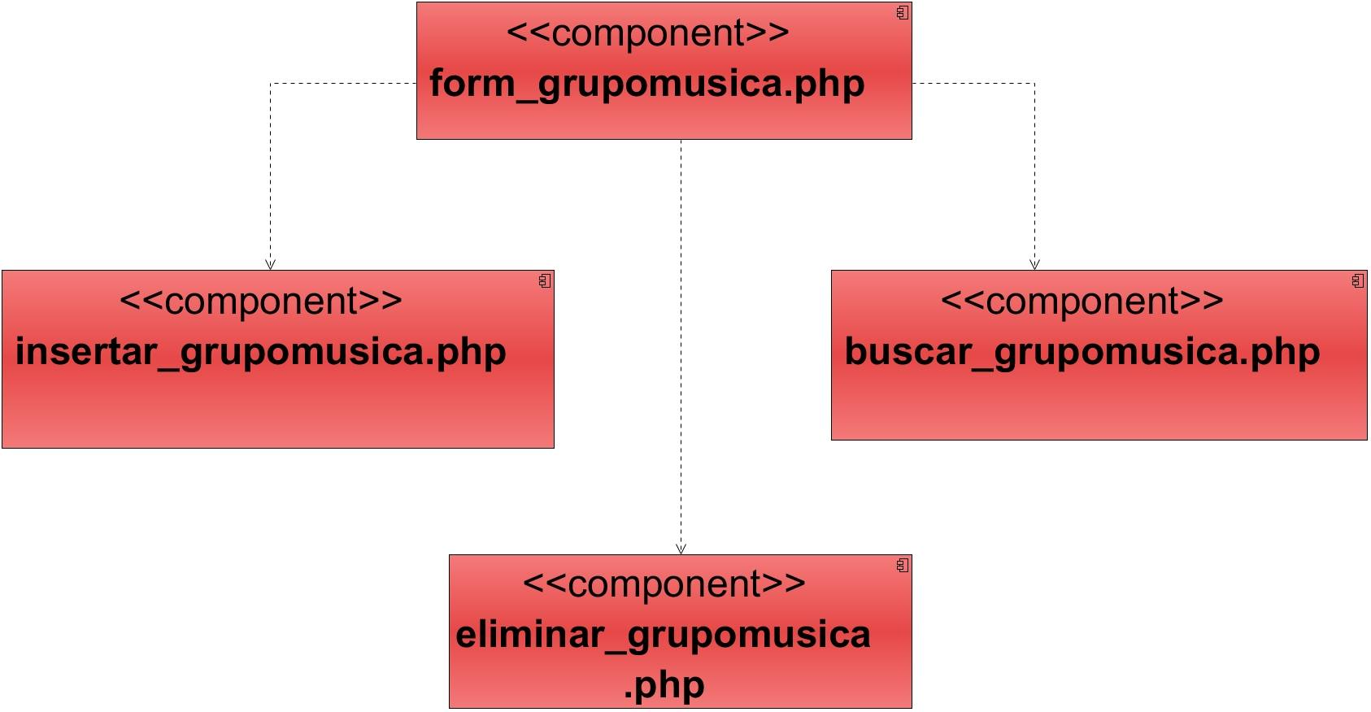

**Diagrama de Componentes 4.4 form_grupomusica**

Diagrama de Componentes form_actividad

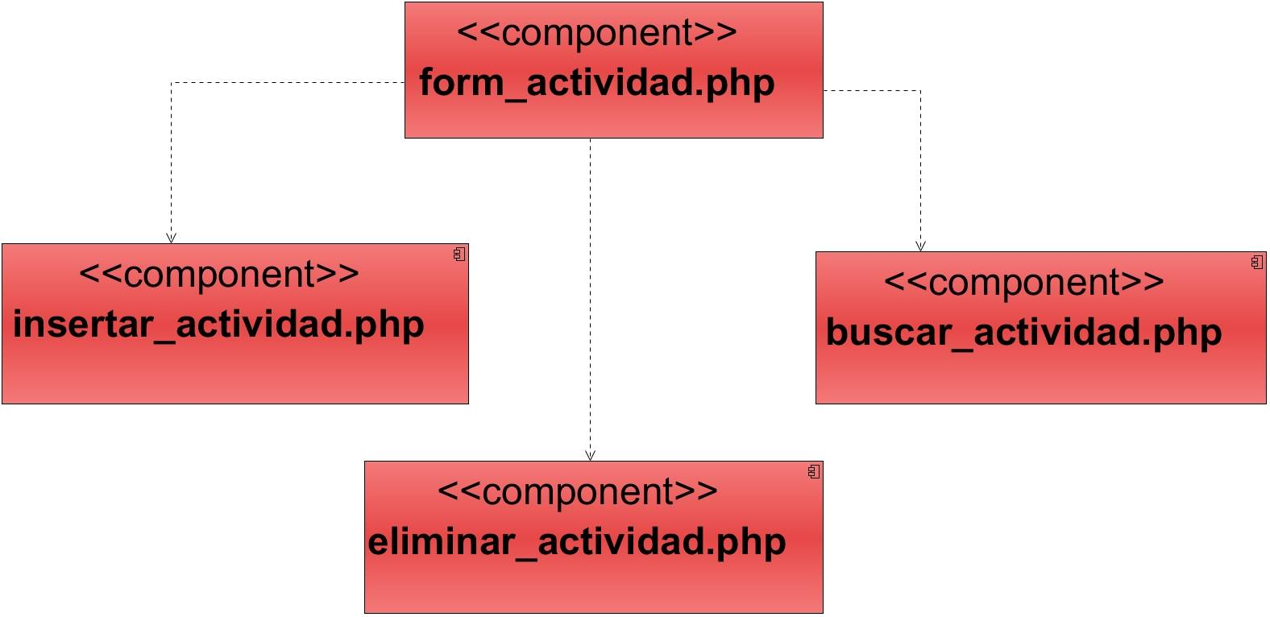

**Diagrama de Componentes 4.5 form_actividad**

Diagrama de Componentes form_distrito

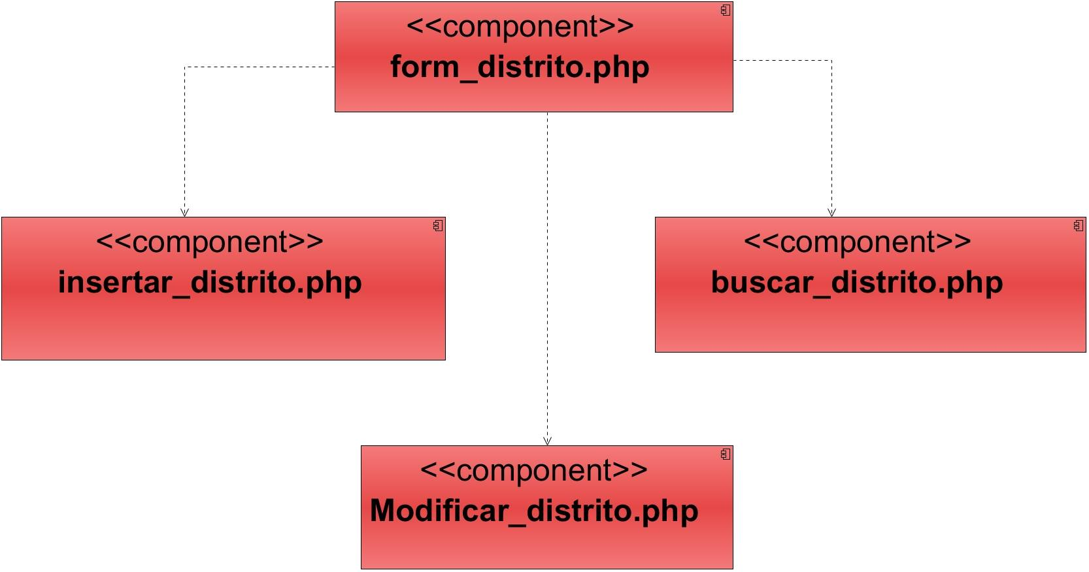

**Diagrama de Componentes 4.6 form_distrito**

Diagrama de Componentes form_ministro

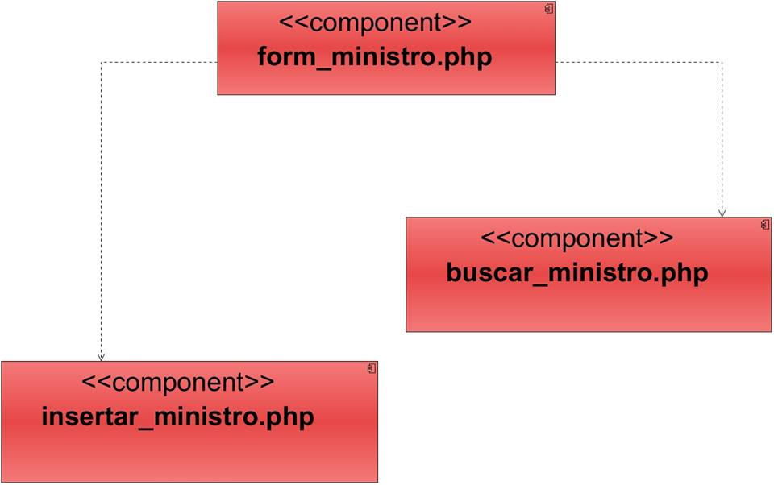

**Diagrama de Componentes 4.7 form_ministro**

Diagrama de Componentes form_iglesia

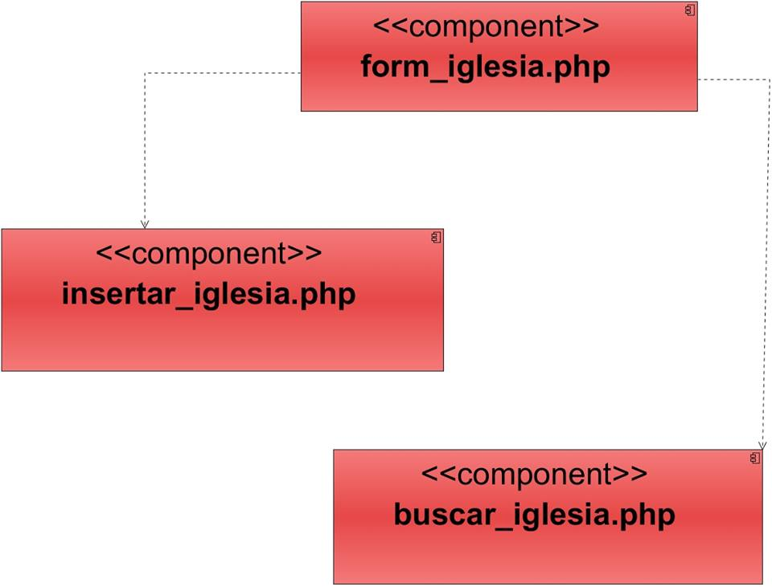

**Diagrama de Componentes 4.8 form_iglesia**

Diagrama de Componentes form_autoridad

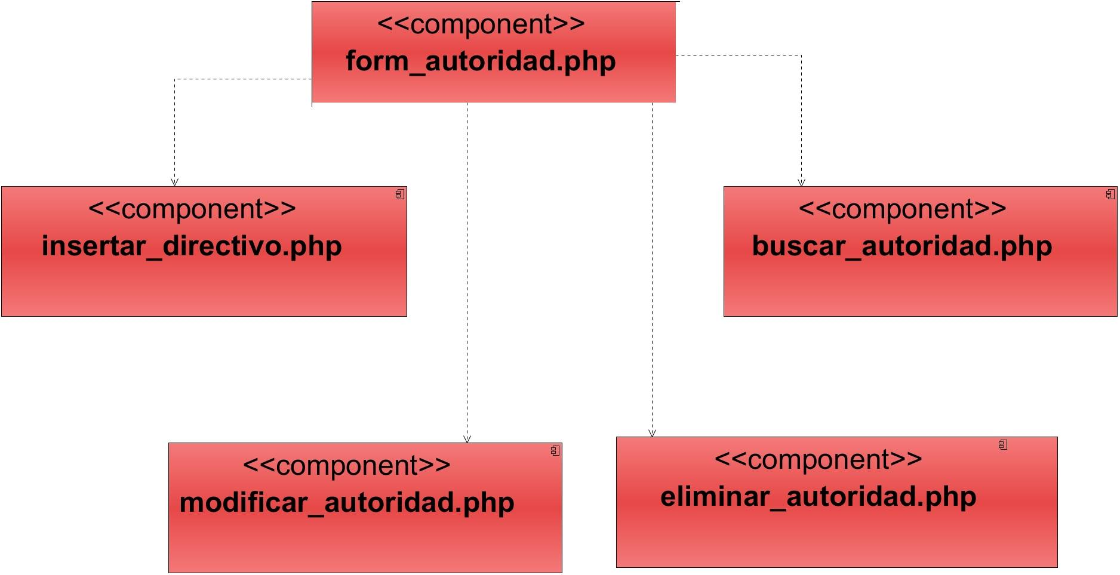

**Diagrama de Componentes 4.9 form_autoridad**

Diagrama de Componentes form_directivo

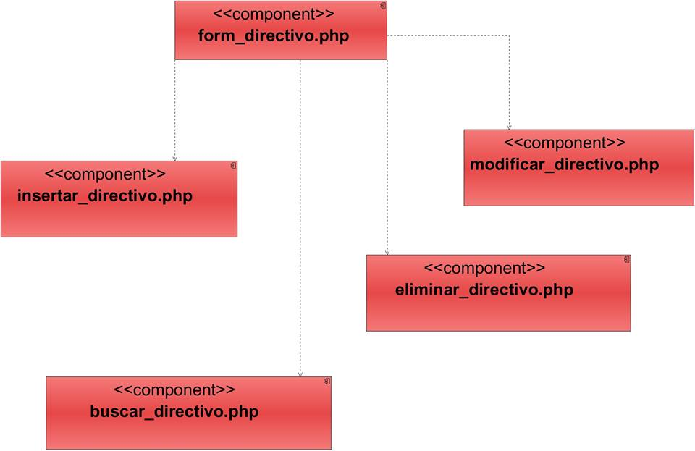

**3.4.3.1.1.3 Diagrama de Despliegue**

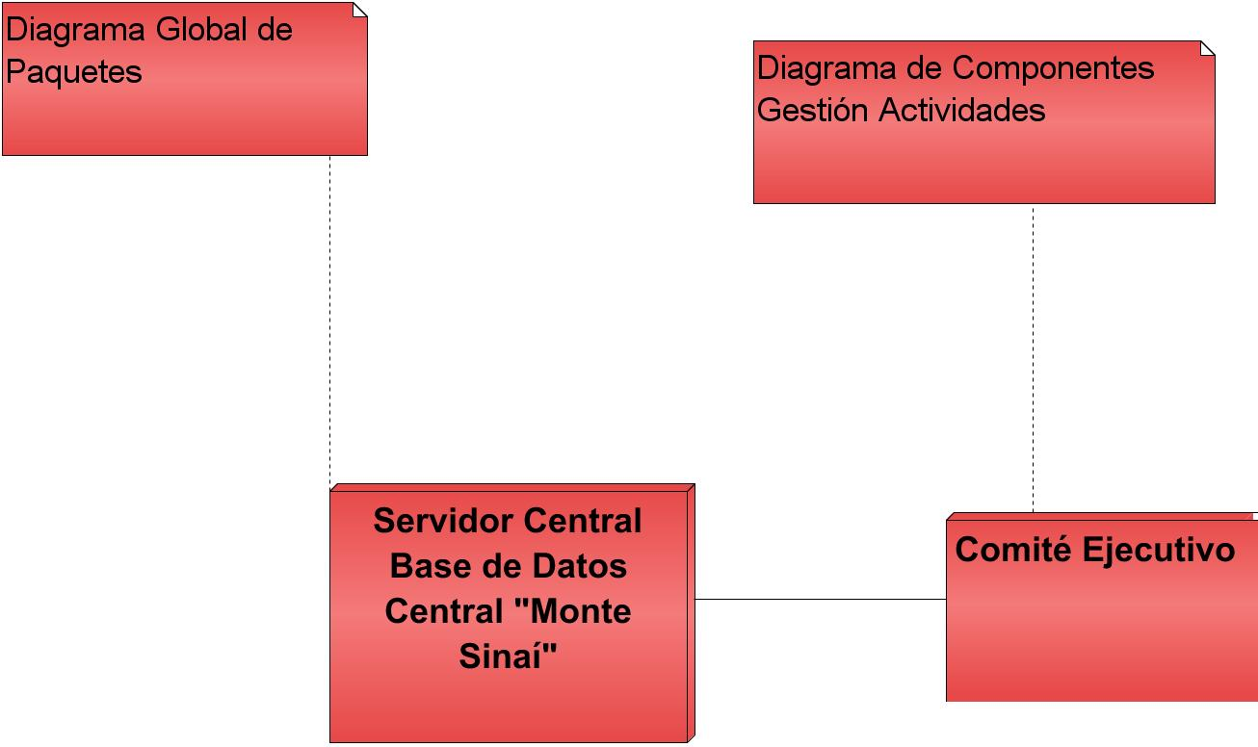

**Diagrama de Despliegue 4.1**

**3.4.3.2 Pruebas**

**3.4.3.2.1 Plan de Pruebas**

**3.4.3.2.1.1 Introducción**

Propósito

El Plan de Pruebas busca recolectar la información suficiente para planear de manera adecuada los esfuerzos y controlarlos de manera eficiente, esto debido a las pruebas realizadas.

Este Plan de Pruebas para Aplicación Móvil para Agenda y Calendarización de la Organización Evangélica “Monte Sinaí” tiene los siguientes objetivos:

* Identificar las pruebas que se realizarán en la aplicación.
* Identificar problemas en el funcionamiento del sistema.
* Establecer recursos requeridos para la realización de cada una de las pruebas.

Alcance

El Plan de Pruebas describe los niveles de comprobación del sistema; es decir, las pruebas de unidad e integración y los tipos de comprobación como la funcionalidad, utilidad, fiabilidad las mismas que serán dirigidas por este plan de prueba.

Personas al que se dirige el plan

Este Plan de Pruebas está dirigido exclusivamente para la o las personas encargadas de la verificación funcional de la aplicación o para aquellas personas que vean en este documento al uso impropio del sistema.

Preparación del Plan de Pruebas

La siguiente tabla que se presenta a continuación permitirá determinas para cada requisito la característica a ser probada y los tipos de prueba que se emplearán.

|  |  |  |
| --- | --- | --- |
| **Requisito** | **Características a probar** | **Tipos de prueba** |
| Gestión Iglesia | Crear iglesia y almacenar datos.  Crear iglesia con código.  Crear iglesia con campos obligatorios.  Eliminar iglesia.  Modificar los datos de una iglesia y actualizar su información. | Pruebas de caja negra.  Valores típicos de error. |
| Gestión Ministro | Crear un ministro y almacenar datos.  Crear ministro con código único.  Crear ministro con campos obligatorios.  Eliminar ministro.  Modificar los datos de un ministro actualizar su información.  Buscar datos de un ministro y desplegar información. | Pruebas de caja negra.  Valores típicos de error. |
| Gestión Distrito | Crear distrito y almacenar datos.  Crear distrito con código existente.  Crear distrito con campos obligatorios.  Modificar los datos de un distrito y actualizar datos.  Buscar datos de un distrito con código y desplegar información. | Pruebas de caja negra.  Valores típicos de error. |
| Gestión Autoridad | Crear autoridad y almacenar datos.  Crear autoridad con código existente.  Crear autoridad con campos obligatorios.  Modificar los datos de una autoridad y actualizar datos.  Buscar datos de una autoridad con código y desplegar información. | Pruebas de caja negra.  Valores típicos de error. |
| Gestión Ministerio | Crear ministerio y almacenar datos.  Crear ministerio con código existente.  Crear con campos obligatorios.  Modificar los datos de un ministerio y actualizar datos.  Buscar datos de un distrito con código y desplegar información. | Pruebas de caja negra.  Valores típicos de error. |
| Gestión Directivo | Crear ministerio y almacenar datos.  Crear ministerio con código existente.  Crear con campos obligatorios.  Modificar los datos de un directivo y actualizar datos.  Buscar datos de un distrito con código y desplegar información.  Eliminar directivo. | Pruebas de caja negra.  Valores típicos de error. |
| Gestión grupo | Crear grupo y almacenar datos.  Crear grupo con código existente.  Crear grupo con campos obligatorios.  Modificar los datos de un grupo y actualizar datos.  Buscar datos de un distrito con código y desplegar información.  Eliminar directivo. | Pruebas de caja negra.  Valores típicos de error. |
| Gestión actividad | Crear actividad y almacenar datos.  Crear actividad con código existente.  Crear actividad con campos obligatorios.  Modificar los datos de una actividad y actualizar datos.  Buscar datos de una actividad con código y actualizar información.  Eliminar actividad. | Pruebas de caja negra.  Valores típicos de error. |

**Tabla 4.21 Preparación del Plan de Pruebas**

**3.4.3.2.1.2 Pruebas Planeadas**

Se ha diseñado las pruebas correspondientes para comprobar el cumplimiento de las especificaciones de los requisitos.

Se desarrollarás las siguientes pruebas:

Pruebas Unitarias:

El objetivo de esta prueba es verificar la lógica y las funciones de cada módulo, comprobando la integridad de los datos como también de la base de datos.

Las Pruebas Unitarias del plan de pruebas debe enfocarse en cualquier requisito para probar y puede remontarse en los casos de uso o funciones de negocio y las reglas del negocio.

Las metas de estas pruebas son verificar la aceptación de los datos apropiados, el procesamiento, recuperación, y la aplicación apropiada de las reglas del negocio. Este tipo de comprobación está basado en las técnicas de caja negra; que verifican la aplicación y sus procesos interiores actuando recíprocamente con la aplicación a través la Interfaz Gráfica de Usuario (GUI) y analizan el rendimiento o resultado.

La siguiente tabla identifica un contorno de la comprobación recomendada para cada aplicación.

Objetivo de la técnica:

La funcionalidad de la Comprobación del funcionamiento, incluye la navegación, la entrada de los datos, procesamientos, y recuperación para observar las conductas entre ellos.

Técnica:

* Ejecutar cada caso de uso en su propia interfaz, de manera individual cada flujo de eventos de cada caso de uso, así como cada función., usando datos válidos e inválidos, para verificar que:

- Los resultados esperados ocurren cuando se usan datos válidos

- Los mensajes de error o alerta apropiados se despliegan cuando se usan datos inválidos.

* Que cada regla del negocio se aplica propiamente

Prueba de Integración de Componentes

El objetivo de esta prueba es comprobar el correcto funcionamiento de la relación que existe entre las interfaces de cada uno de los componentes.

* Comprobación del Ciclo del Negocio

La comprobación del Ciclo del Negocio debe emular las actividades realizadas en el Sistema de Gestión de actividades, en el tiempo actual.

Objetivo de la técnica:

El objetivo es probar y respaldar que los procesos se realizan según el modelo del negocio.

Técnica:

Se simularán varios ciclos del negocio. Criterios de Éxito: La técnica apoya la comprobación de todos los ciclos del negocio.

Prueba de Integración de Componentes

Las pruebas de seguridades y control de acceso enfocan dos áreas importantes de seguridad:

Seguridad a nivel de aplicación, incluso acceso a los Datos o Funciones de Negocio

Seguridad a nivel del sistema, incluyendo loggin.

Basados en la seguridad deseada, los niveles de seguridad en la aplicación-nivelada asegura la restricción de actores a funciones específicas o casos de uso, y la limitación a los datos disponibles a ellos.

La seguridad a nivel del sistema se asegura cuando los usuarios que acceden al sistema son capaces de acceder a las aplicaciones solo a través de las entradas apropiadas.

Objetivo de la técnica:

Bajo las siguientes condiciones se pueden observar:

- La Seguridad a nivel de aplicación: un actor puede acceder solo a las funciones o datos a los que su tipo de usuario tiene permiso.

- La Seguridad a nivel de sistema: solo los actores con acceso al sistema pueden acceder a la aplicación. El objetivo es probar y respaldar que los procesos se realizan según el modelo del negocio.

Técnica:

La Seguridad a nivel de Aplicación: Identificar y listar cada tipo de usuario y las funciones o datos al que cada tipo tiene permiso. Para:

- Crear las pruebas para cada tipo del usuario.

Criterios de Éxito:

La técnica apoya la comprobación para cada tipo del actor y pueden probarse las funciones apropiadas o datos afectados por escenas de seguridad.

**3.4.3.2.1.3 Especificación de la Plantilla para los Casos de Uso**

Descripción

Resumen de la plantilla para el caso de prueba.

Condiciones de Ejecución

Especifica los usuarios que pueden realizar el caso de prueba.

Criterios de Entrada

Especifica el criterio que se usará para determinar si la ejecución de la prueba puede empezar.

Criterios de Salida

Especifica el criterio que se usará para determinar si la ejecución de la prueba está completa o su ejecución no proporciona beneficio.

Resultado Esperado

Proporciona un contorno breve de la forma y contenido de los resúmenes de evaluación de la prueba.

Evaluación de la Prueba

Proporciona un contorno breve de la forma y contenido de los informes que miden la magnitud de la prueba.

**3.4.3.2.1.4 *Recursos Requeridos***

Hardware Base del Sistema

La siguiente tabla muestra los recursos del sistema para realizar el Plan de Pruebas.

|  |  |  |  |
| --- | --- | --- | --- |
| **Recurso** | **Cantidad** | | **Nombre y Tipo** |
| Servidor de Base de Datos | | 1 | |
| - Nombre del Servidor | | Server monte Sinaí | |
| - Nombre de la Base de Datos | | msnai | |

**Tabla 4.22 Requisitos del Hardware.**

Software Base de la Aplicación

Se muestra en la tabla siguiente los recursos del sistema para realizar el Plan de Pruebas.

|  |  |
| --- | --- |
| **Nombre del Elemento Software** | **Tipo y otras Notas** |
| Android 8.0 | Sistema Operativo |
| Google Chrome | Explorador de Internet |

**Tabla 4.23 Requisitos de Software**

**ANEXOS**

Se presenta un avance del Sistema el cual a través de una página web responsive para luego ser exportada a una aplicación APK.

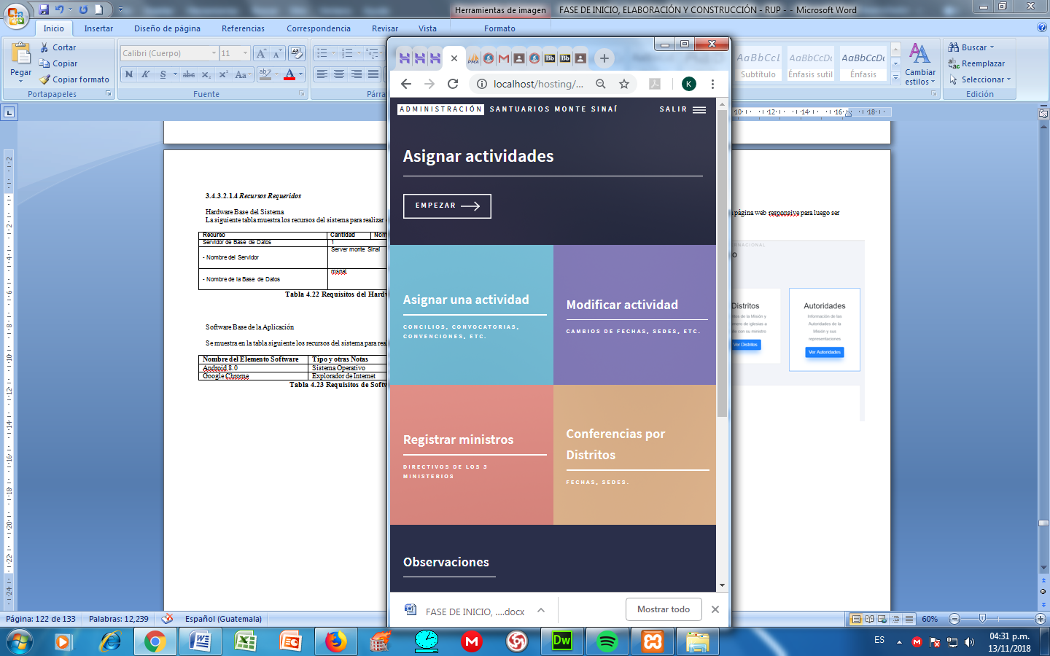Gestión Administrador.

**ANEXO A**

**MANUAL DE INSTALACIÓN**

**Agenda y Calendarización de la Organización Evangélica “Monte Sinaí”**

**MANUAL DE INSTALACIÓN**

**3.4.4 FASE DE TRANSICIÓN**

**3.4.4.1 MANUAL DE INSTALACIÓN**

Introducción

La Aplicación Móvil para Agenda y Calendarización de la Organización Evangélica “Monte Sinaí”. Requiere de los siguientes pasos para ser instalados.

**- Guía de instalación para Aplicación Móvil –**



**Permitiendo al teléfono instalar Aplicaciones desconocidas.**





**Habilitar Fuentes Desconocidas**

Antes de instalar la APK de manera manual, primero tenemos que permitir que nuestro celular instale aplicaciones con orígenes desconocidos, esto se refiere a las aplicaciones que aún no se han subido en el Play Store.

**Autorizar al teléfono instalar desde orígenes desconocidos**

* Ir a Configuraciones -> Aplicaciones ->elegir “orígenes desconocidos”

**Aceptar**

* Presionar "aceptar" para permitir al móvil instalar la aplicación.

**INSTALACIÓN**

Luego de descargar debemos dirigirnos a la carpeta de descargas y ubicar el archivo APK para instalarlo.

Abrir el APK.

Presione “Instalar”.

**ANEXO B**

**MANUAL DE USUARIO**

**Agenda y Calendarización de la Organización Evangélica “Monte Sinaí”**

**MANUAL DE USUARIO**

**TABLA DE CONTENIDO**

1. **Módulo Administración…………………………………………………..142**
   1. **Gestión actividades…………………………………..……….…....142**
      1. Asignar actividades…………………………….....…….....142
      2. Modificar la información de las actividades………….…..145
   2. **Gestión ministros…………………………………...…………….145**
      1. Registrar ministros………………………...……………..145
   3. **Gestión Conferencias por distritos…………………………….....146**
      1. Asignar conferencias en los distritos………………...…....146
      2. Modificar las conferencias (sedes y fechas) …………......147

**2. Interfaz Usuario**

**2.1 Consultas..........................................................................................150**

2.1.1Consulta de actividades.........................................................150

**2.2 Información de la Organización.....................................................153**

2.2.1Consulta de información.........................................................153

**2.3 Conferencias por distritos................................................................155**

2.2.1Consulta de conferencias........................................................155

**MODULO ADMINISTRACIÓN**

**Gestión Actividades**

Modificar las sedes y fechas de las actividades mensuales

* Introducimos “pabloreycal@hotmail.com” en el campo E-MAIL.
* Introducimos “12345678ms” en el campo CONTRASEÑA.

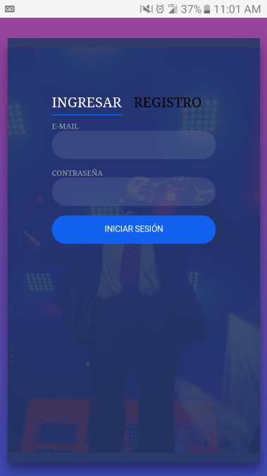

* Presionamos en el botón “Iniciar Sesión” de la aplicación
* Se muestra en la pantalla la interfaz de las opciones de la aplicación que corresponden al perfil del “administrador”.

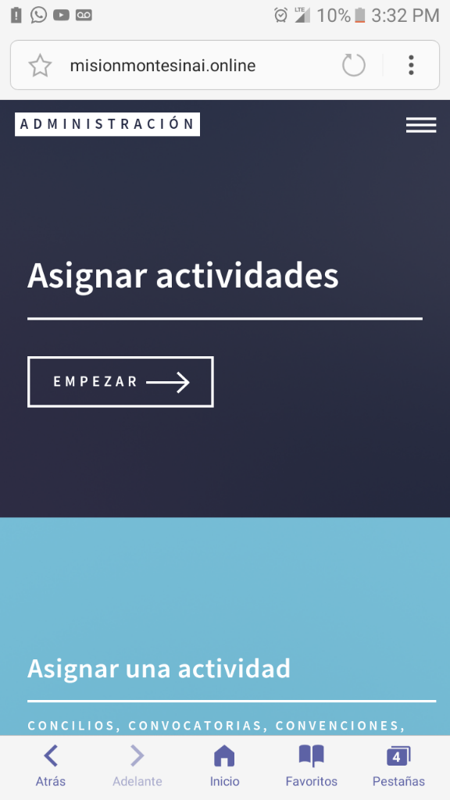

* Presionamos el botón empezar.
* Aparecen los módulos que se administrarán.

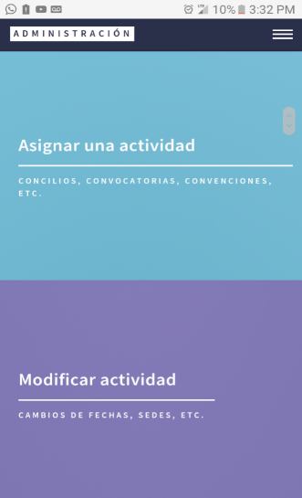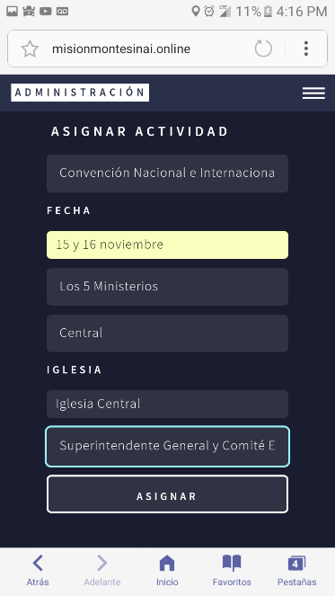

Ingresamos a “Asignar una Actividad.” Pulsamos el botón “Asignar” para guardar.



Regresamos al menú principal y

Seleccionamos “Modificar Actividad”

 

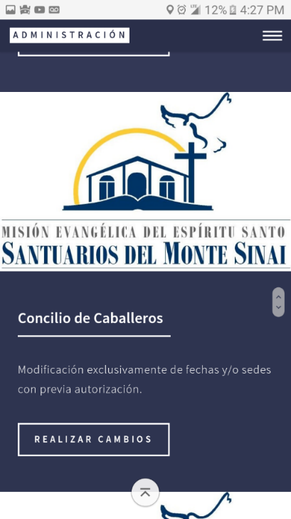



* Se muestran las actividades que se van a actualizar, esto conlleva la modificación de sedes, fechas y distritos en donde se llevarán a cabo las actividades.
* Para efecto, seleccionamos una actividad para modificarla, pulsando el botón “Realizar Cambios.” Para demostración seleccionaremos la actividad “Concilio de la Mujer Evangélica.”

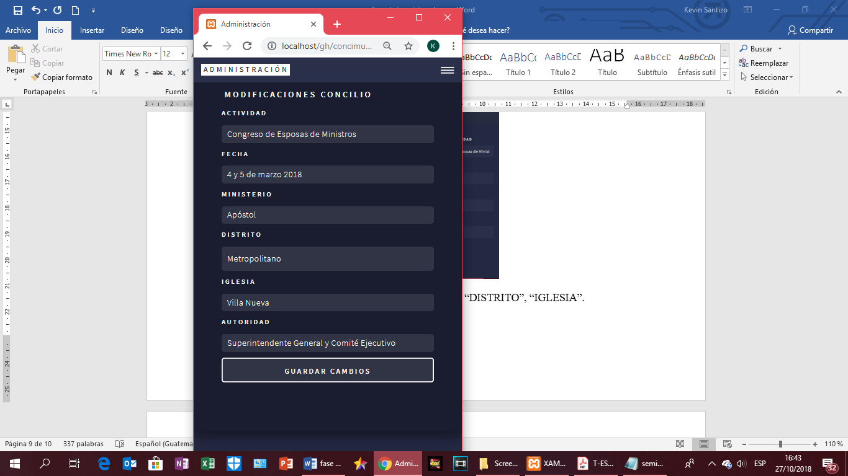

* Se modifican los campos “FECHA”, “DISTRITO”, “IGLESIA”
* Pulsamos el bot­ón “Guardar Cambios”
* Pulsar en Inicio para regresar al menú principal del usuario “Administrador”

**Gestión ministros**

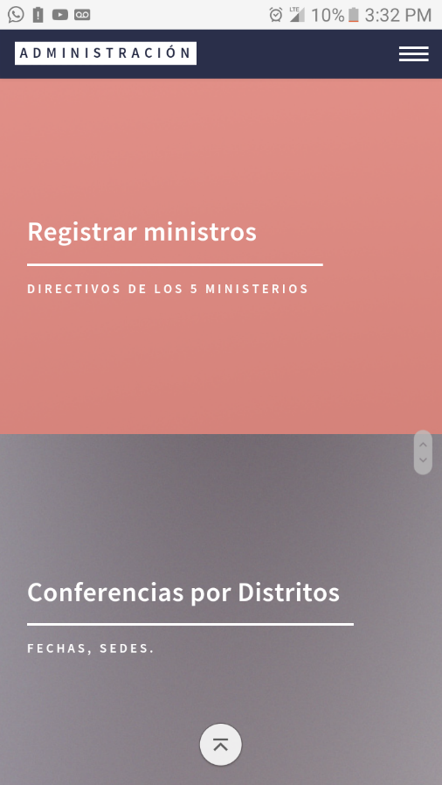

* Pulsamos en la opción “Registrar Ministros”

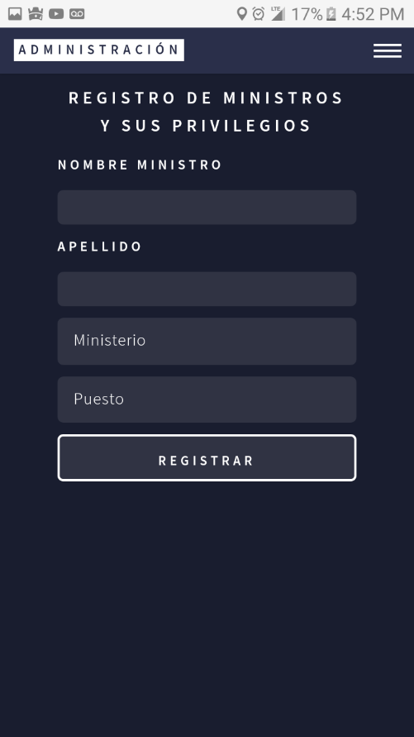

* Ingresar los datos y pulsar el botón “Registrar”
* Pulsar en Inicio para regresar al menú principal del usuario “Administrador”

**Gestión Conferencias por Distrito**

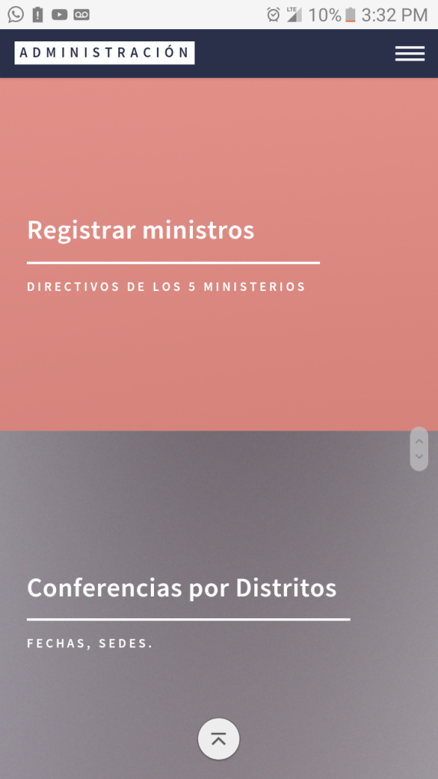

Selecciona la opción “Conferencias por Distritos”

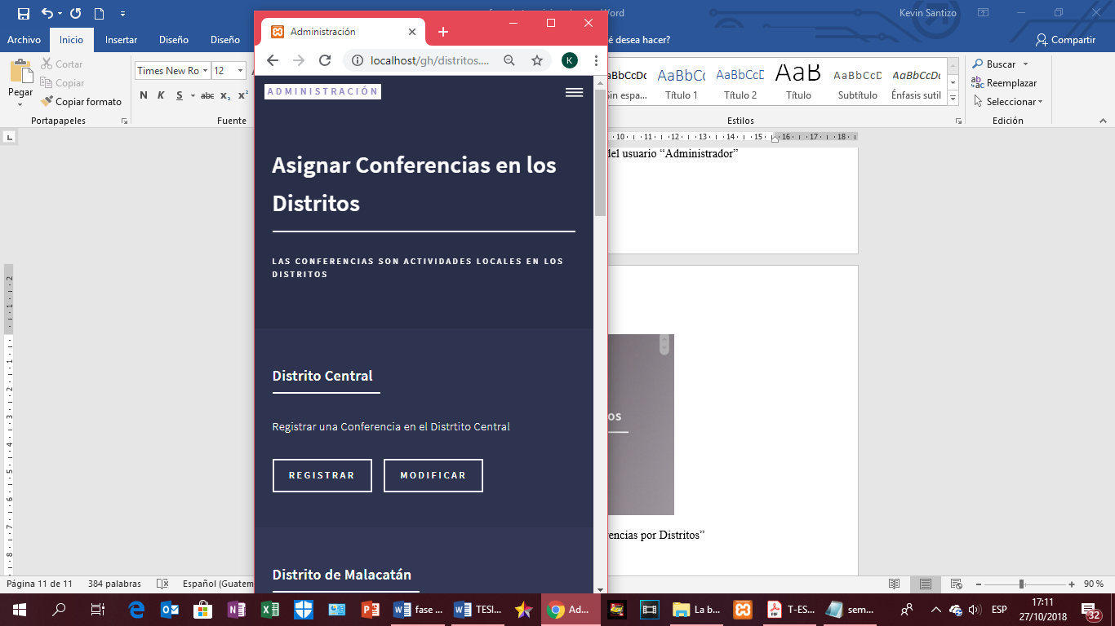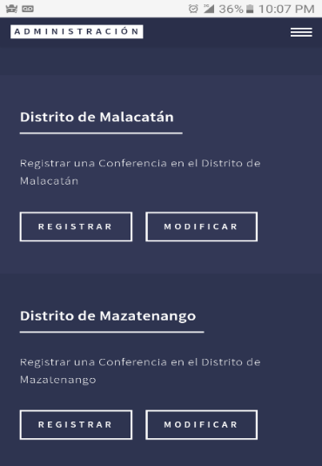

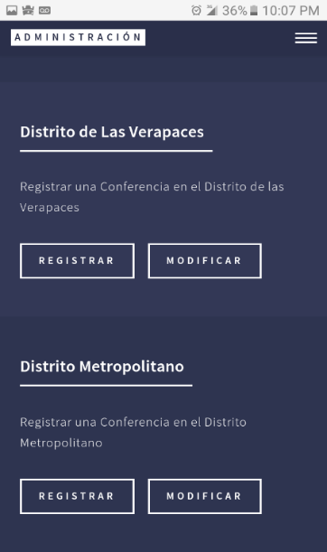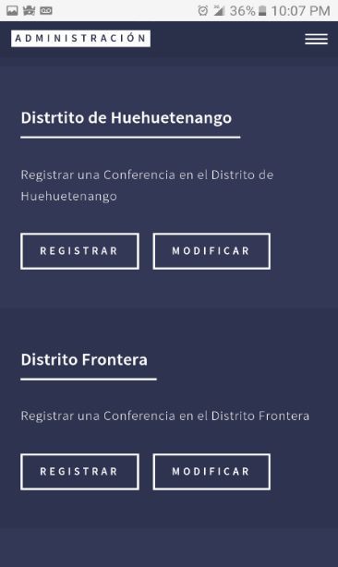

. 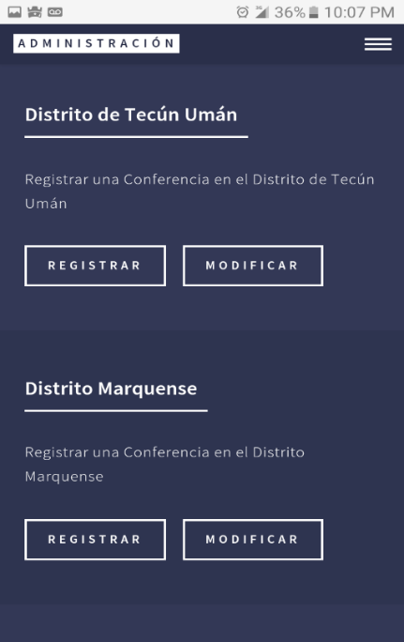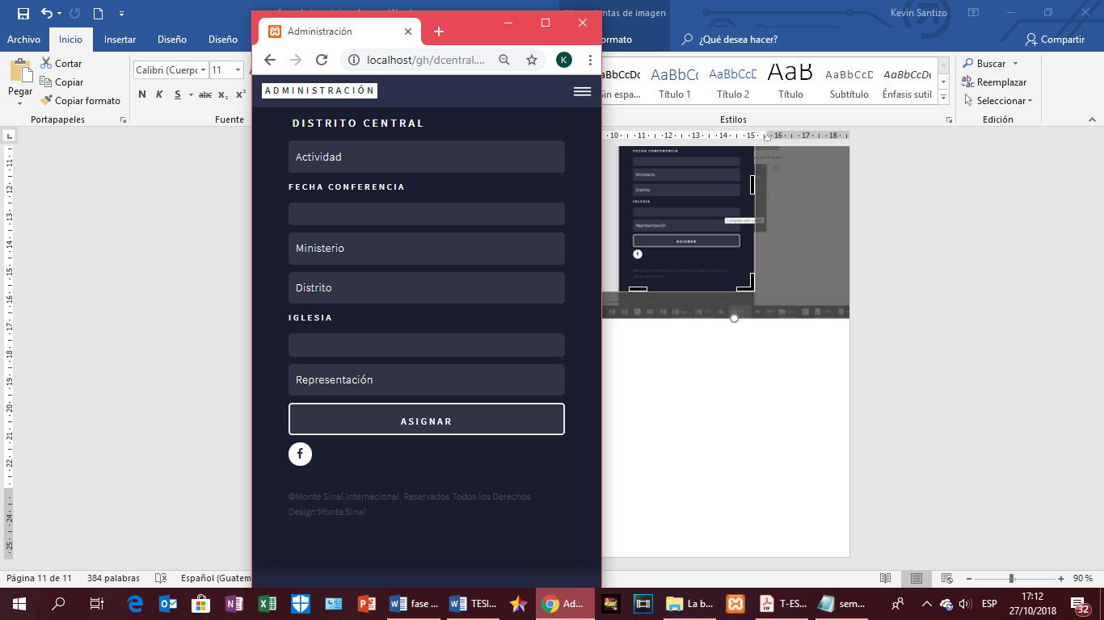

* Selecciona para efecto de prueba el “Distrito Central” y se pulsa en el botón “Registrar”
* Se Ingresa la información de la actividad y se pulsa el botón “Asignar”

**Modificaciones distritos**

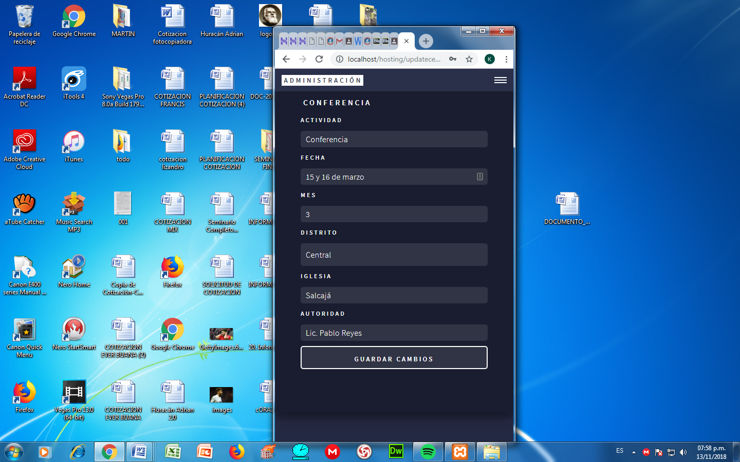

Index

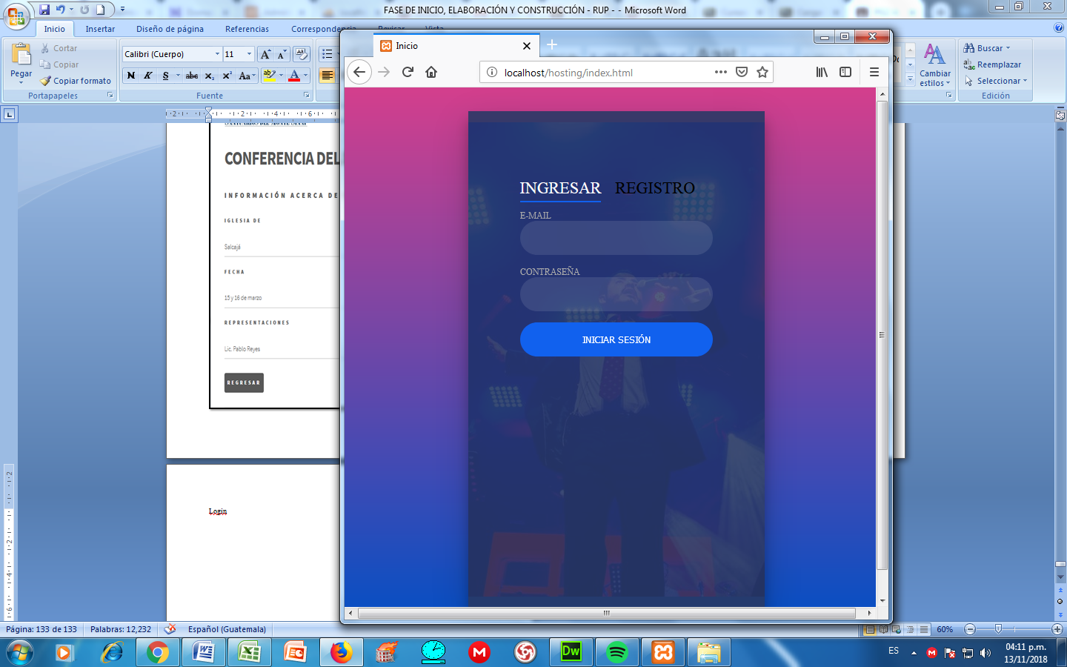- Pantalla de Inicio de Sesión

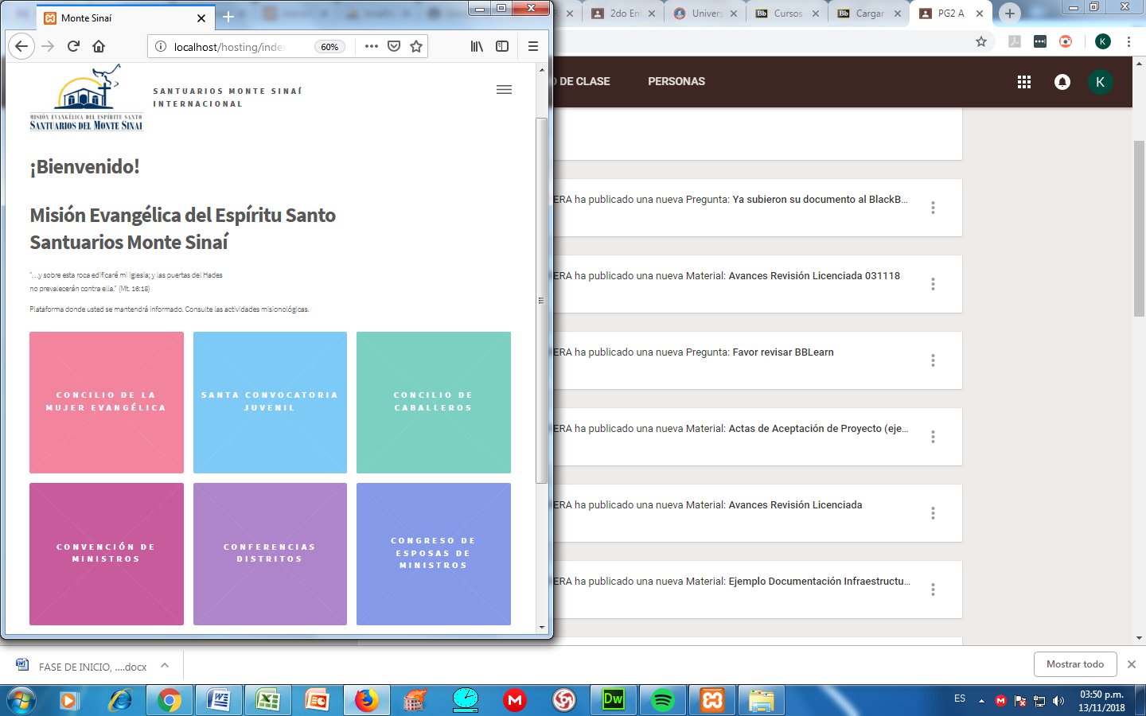Interfaz del usuario

Consulta de la actividad "Gran Concilio de la Mujer Evangélica"

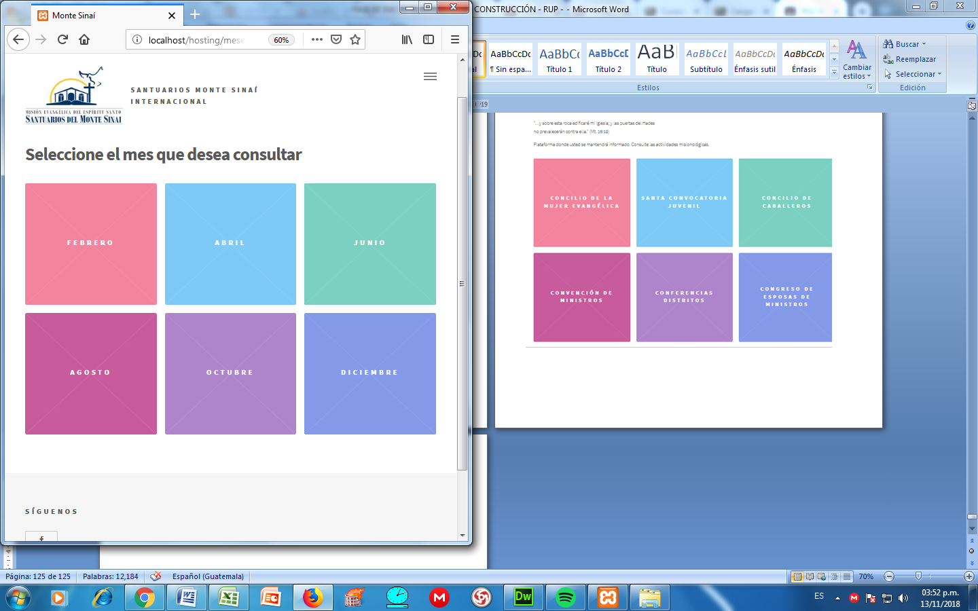- Seleccionar mes

Mes de Febrero

- Se muestra la información a cerca de la actividad

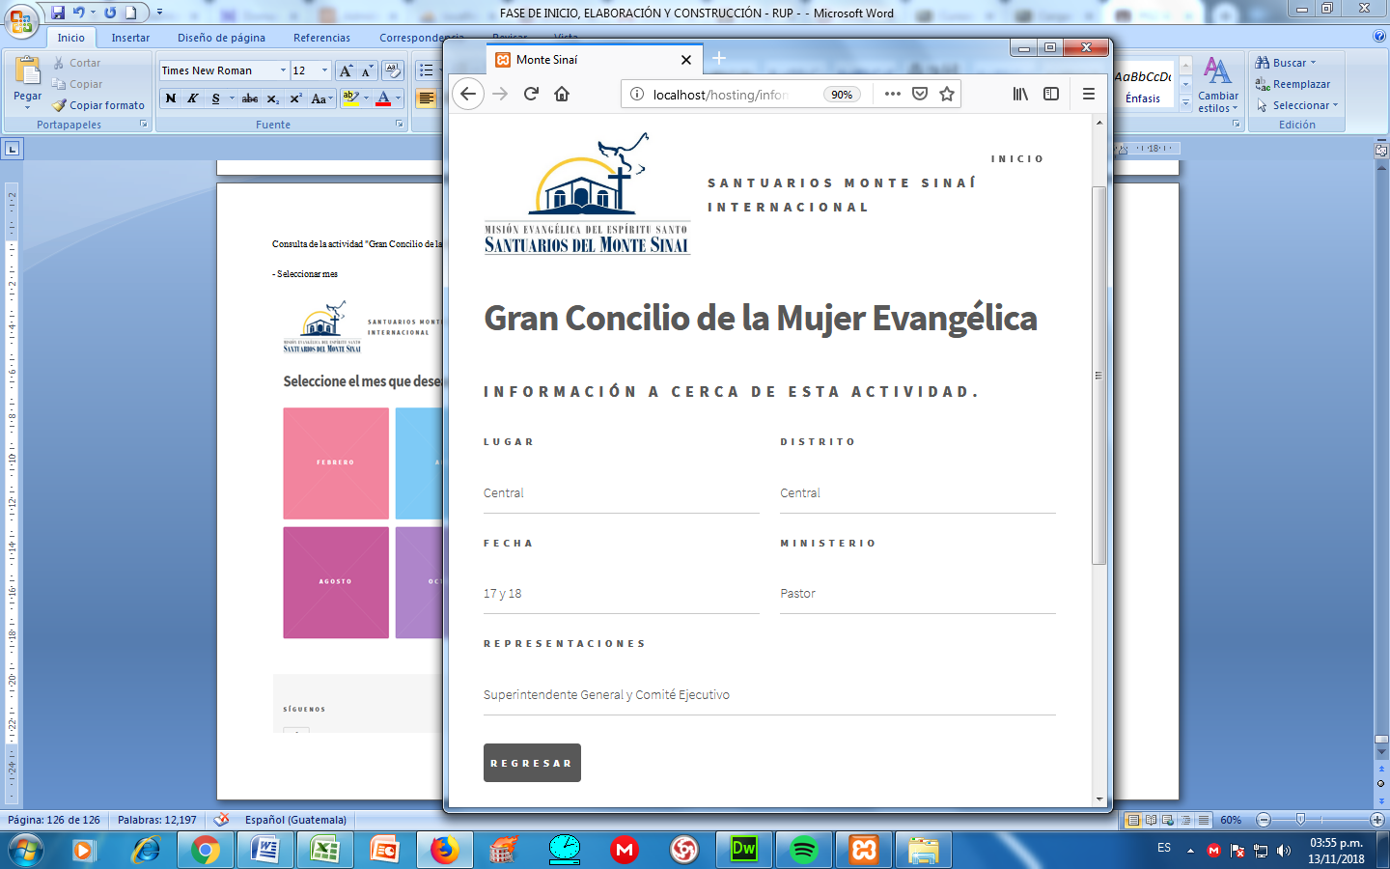

Cinta de opciones



Opción "¿Quiénes Somos?"

- Información relevante acerca de la Organización.

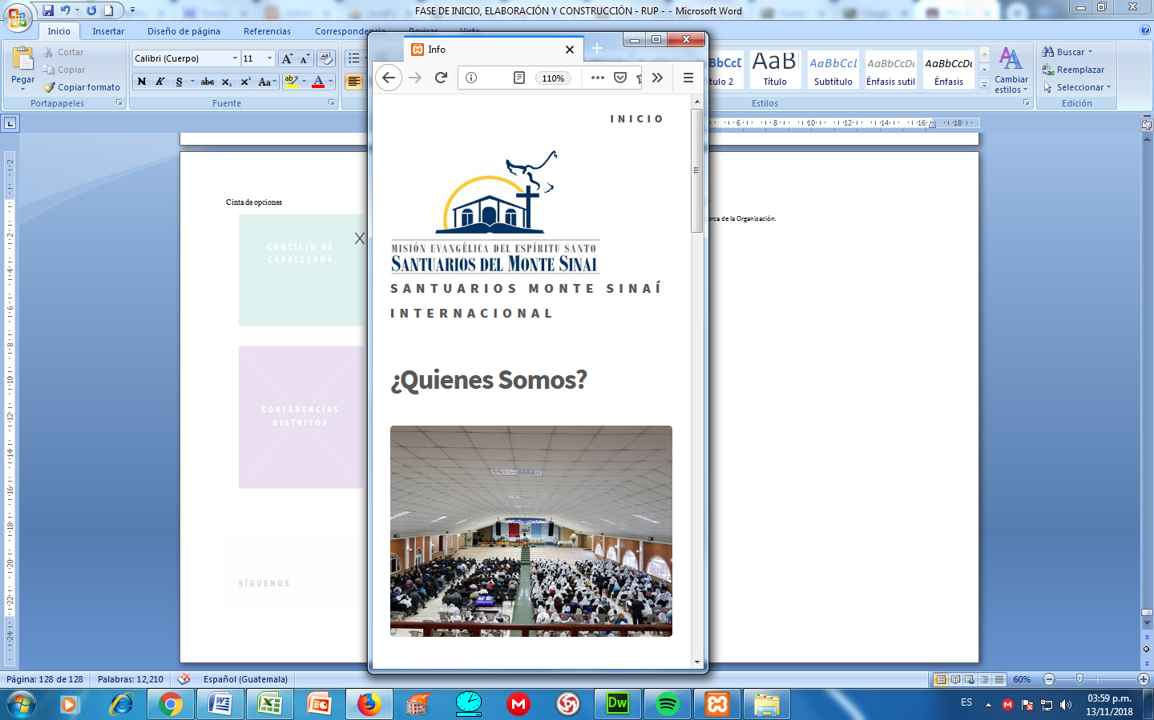

Opción "¿Quiénes Somos?"

- Información relevante acerca de la Organización.

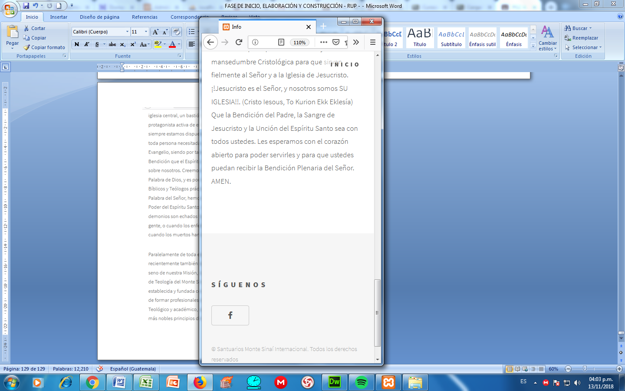

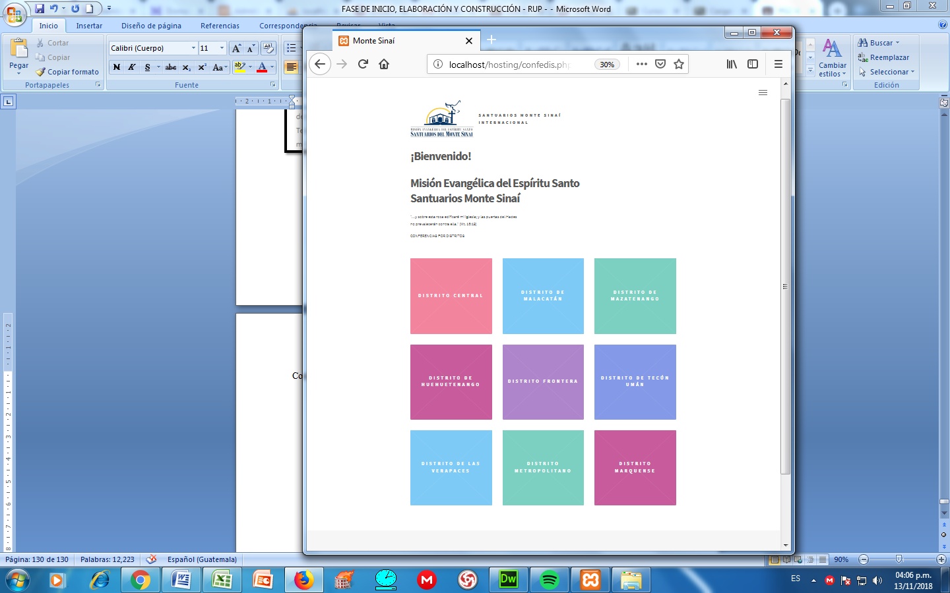Conferencias por Distritos

Distrito Central

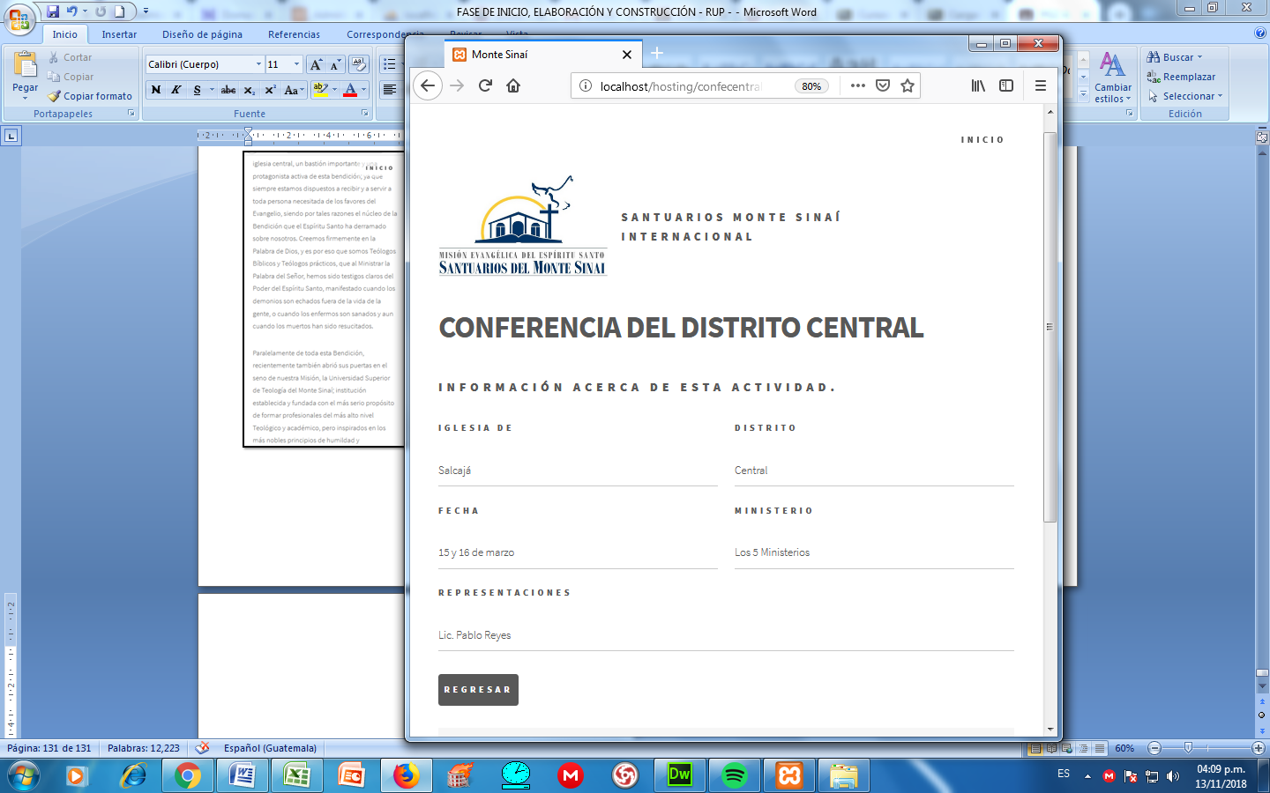

Cinta de Opciones

- Cerrar Sesión

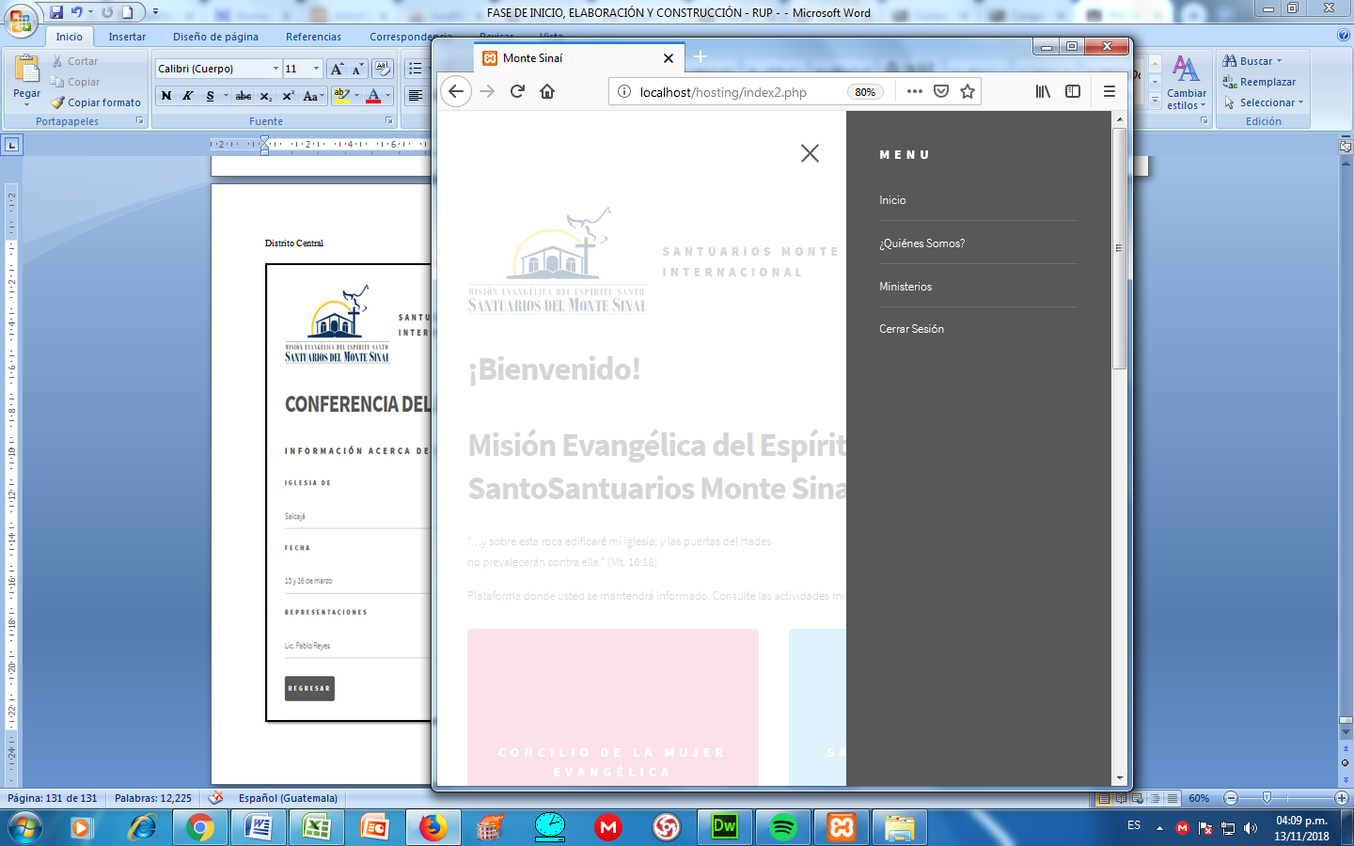

Login